REZOLUTË

PËR RAPORTIN E PROKURORIT TË PËRGJITHSHËM “MBI GJENDJEN E KRIMINALITETIT PËR VITIN 2013”

Kuvendi i Shqipërisë konsideron se:
- Prokuroria e Republikës së Shqipërisë është institucioni kushtetues që ushtron ndjekjen penale dhe përfaqëson akuzën në gjyq në emër të shtetit;
- Prokuroria e Përgjithshme, bazuar në Kushtetutë dhe në ligj, luan rol drejtues në hetimin dhe luftimin e formave të ndryshme të shfaqjes së krimit, veçanërisht në luftën kundër krimit të organizuar, trafiqeve dhe korrupsionit;
- Pavarësia, ligjshmëria, përgjegjshmëria dhe pakorruptueshmëria janë parimet bazë që duhet të udhëheqin Prokurorinë në ushtrimin e ndjekjes penale efikase dhe të suksesshme;
- Standardet bashkëkohore që kërkon procesi i integrimit në Bashkimin Europian duhet të jenë fokusi qendror i Prokurorisë për realizimin e objektivave dhe arritjen e rezultateve pozitive;
- Raportimi për gjendjen e kriminalitetit në Kuvend është përmbushja e detyrimit kushtetues dhe ligjor për organin e Prokurorisë për të analizuar punën e tij dhe për të vendosur përparësitë në luftën kundër kriminalitetit, në të gjitha format e shfaqjes së tij.
Konstaton për vitin 2013 se:
- Në krahasim me vitin 2012, numri i procedimeve penale të regjistruara është rritur. Është ulur numri i kallëzimeve të shtetasve, të nëpunësve publikë ose mbi bazë ankimi. Referimet nga Policia e Shtetit janë rritur.
- Është rritur numri i procedimeve penale të mbartura, të pezulluara dhe çështjeve të përfunduara. Është ulur numri i procedimeve të pafilluara, të rifilluara dhe të pushuara.
- Është rritur numrit i përgjithshëm i të pandehurve, i masave të sigurimit personal dhe të pandehurve të dërguar në gjykatë. Numri i të pandehurve të mitur është ulur.
- Vendimmarrja e gjykatës për pushimin e çështjeve, për pushimin e akuzës për të pandehurit është ulur, ndërsa për pafajësinë konstatohet rritje.
- Gjatë ushtrimit të ndjekjes penale në gjykim, kërkesat e prokurorëve për dënimin e të pandehurve me gjobë, për dënimin me burgim në maksimum dhe për dënimin me burgim të përjetshëm janë ulur; kërkesat e prokurorëve për masën e dënimit me burgim në minimum dhe dënimin me kusht janë rritur. Ka rritje të numrit të vendimeve gjyqësore penale të formës së prerë të ekzekutuara.
- Faktorët kriminogjenë që kanë ndikim në rritjen e kriminalitetit rezultojnë të jenë gjendja shoqërore, niveli i ulët arsimor dhe ekonomik e papunësia.
- Veprat penale të kryera nga organizata ose grupe të strukturuara të krimit të organizuar të hetuara rezulton në të njëjtat nivele me vitin 2012.

- Është aplikuar sistemi i menaxhimit të rasteve si mekanizëm që do të mundësojë gjenerimin e statistikave dhe koordinimin në kohë reale me Policinë e Shtetit, si dhe do të ndikojë në forcimin e kontrollit të brendshëm në organin e Prokurorisë.
- Vijojnë përpjekjet për rritjen e kapaciteteve profesionale dhe hetimore të organit të Prokurorisë dhe të prokurorëve e oficerëve të Policisë Gjyqësore në përdorimin e metodave të specializuara të hetimit të krimit financiar, korrupsionit, pastrimit të parave dhe financimit të terrorizmit.
- Në kuadër të transparencës institucionale është vendosur një adresë online për denoncimin e rasteve abuzive të punës së prokurorëve.
- Bashkëpunimi i Prokurorisë së Përgjithshme me Kuvendin e Shqipërisë ka rezultuar institucional për sa i përket ndryshimeve në legjislacionin që ka lidhje me punën e organit të akuzës.
- Marrëdhëniet institucionale me Ministrinë e Drejtësisë kanë funksionuar mbi baza ligjore dhe institucionale, veçanërisht në drejtim të ushtrimit të kontrolleve dhe inspektimeve.
- Marrëdhëniet juridiksionale me autoritetet e huaja janë zgjeruar me rritjen e numrit të ekstradimeve të shtetasve nga jashtë brenda dhe anasjelltas. Është rritur numri i letërporosive nga jashtë dhe për jashtë.
Kuvendi kërkon nga Prokuroria për vitin 2014:
1. Të veprojë me efikasitet në bazë të një strategjie afatmesme për luftën kundër kriminalitetit në përgjithësi, krimit të organizuar e korrupsionit në veçanti, bazuar në rekomandimet e Progres-Raportit të BE-së dhe të partnerëve ndërkombëtarë, si dhe të strategjive kombëtare dhe studimeve e analizave në fushën e kriminalitetit në vend.
2. Të konsiderojë prioritet kyç të punës së tij luftën kundër korrupsionit, duke i kushtuar vëmëndje të veçantë ndëshkimit të korrupsionit në radhët e zyrtarëve dhe ish-zyrtarëve në administratën qendrore e vendore dhe në sistemin e drejtësisë. Kjo do të kërkojë:
i) forcimin e hetimeve proaktive;
ii) ashpërsimin e politikës penale në drejtim të masave të sigurimit dhe atyre të dënimit në rastet e korrupsionit dhe fshehjes së pasurive, produkte të veprës penale;
iii) shkurtimin e afateve të hetimit për veprat penale të korrupsionit;
iv) rritjen e përgjegjësisë dhe forcimin e rolit koordinues e kontrollues të Zyrës së Prokurorit të Përgjithshëm në hetimin e veprave korruptive;
v) riorganizmit më të mirë të strukturave hetimore në fushën e korrupsionit në prokuroritë e rretheve dhe në Prokurorinë e Përgjithshme;
vi) fuqizimin e kapaciteteve njerëzore të strukturave të hetimit të veprave penale të korrupsionit përmes forcimit të integritetit moral dhe rritjes së trajnimit specifik të tyre;
vii) mbështetjen më të mirë financiare e logjistike të këtyre strukturave;
viii) evidentimin dhe dokumentimin sa më efektiv të këtyre proceseve hetimore dhe rezultateve të tyre;
ix) forcimin e bashkëpunimit ndërinstitucional me agjencitë e tjera ligjzbatuese për shkëmbimin e informacionit dhe përdorimin sa më efektiv të metodave speciale të hetimit, për sigurimin e provave dhe goditjen e korrupsionit. Brenda vitit të raportojë në Kuvend për rezultatet konkrete në zbatimin e këtij prioriteti të rëndësishëm.
3. Të vijojë intensifikimin e luftës ndaj të gjitha formave të krimit, trafiqeve dhe krimit të organizuar, veçanërisht në forcimin dhe ashpërsimin e politikës penale ndaj këtyre veprave penale dhe në përgjithësi ndaj veprave penale që cenojnë rendin dhe sigurinë në vend dhe sidomos ndaj të pandehurve me rrezikshmëri të madhe shoqërore apo përsëritës për të njëjtat apo vepra të ndryshme penale.
4. Të konsiderojë pozitivisht rekomandimin e Qeverisë për zbatimin më efektiv të masave alternative të dënimit, të cilat sigurojnë rehabilitimin e personave të dënuar me masë dënimi deri në 5 vjet burgim dhe kanë rrezikshmëri të ulët shoqërore dhe veçanërisht ndaj grave e të miturve.
5. Të rrisë efektivitetin në ushtrimin e ndjekjes penale në hetimet paraprake, duke rritur pjesëmarrjen e prokurorit në kontrollin dhe kryerjen e hetimeve, veçanërisht këqyrjen e vendit të ngjarjes dhe veprimet hetimore të papërsëritshme; të rrisë efektivitetin dhe përfaqësimin e akuzës në emër të shtetit dhe të garantojë respektimin e të drejtave dhe lirive themelore të njeriut.
6. Të intensifikojë bashkëpunimin dhe të sigurojë mirëfunksionimin e njësive të përbashkëta hetimore, duke kërkuar nga institucionet nënshkruese përmbushjen e detyrimeve të përcaktuara në Memorandumin e Krijimit të Njësive të Përbashkëta Hetimore dhe plotësimin e numrit të personelit të caktuar në këto njësi.
7. Të forcojë marrëdhëniet institucionale me institucionet kushtetuese dhe ato të krijuara me ligj, si: Kuvendi i Shqipërisë, Këshilli i Ministrave, Këshilli i Lartë i Drejtësisë, Ministria e Drejtësisë, Kontrolli i Lartë i Shtetit, ILDKPKI etj., me qëllim për të orientuar një vizion të përbashkët në politikën që do të ndiqet për luftën kundër kriminalitetit në përgjithësi, korrupsionit dhe krimit të organizuar në veçanti; të rekomandohet nënshkrimi i Memorandumit të Bashkëpunimit ndërmjet Ministrisë së Drejtësisë dhe Prokurorisë së Përgjithshme për Inspektimet.
8. Të forcojë bashkëpunimin me Policinë e Shtetit, me synim përmirësimin e funksionimit të shërbimeve të Policisë Gjyqësore, rritjen e cilësisë dhe shpejtësisë së hetimeve.
9. Të vijojë rritjen e bashkëpunimit ndërkombëtar me agjencitë homologe, duke i dhënë përgjigje në një kohë të shpejtë dhe me efikasitet të gjitha rasteve të shkëmbimit të informacionit për ekstradimet, urdhër-arrestet ndërkombëtare ose letërporositë.
10. Të përmirësojë ndjeshëm procesin e llogaridhënies së Prokurorisë së Përgjithshme dhe prokurorive të rretheve gjyqësore, përmes forcimit të kontrollit të brendshëm në radhët e prokurorisë, fuqizimit e aftësimit të strukturave inspektuese; përsosjes së procedurave për emërimet dhe largimet e personelit të prokurorisë; rritjes së transparencës së këtij procesi; ridimensionimit dhe forcimit të rolit të Këshillit të Prokurorëve, rritjen e përgjegjshmërisë profesionale për ruajtjen e sekretit hetimor, në zbatim të detyrimeve që parashikon legjislacioni procedural penal, duke marrë masa të ashpra ndëshkuese ndaj shkelësve të ligjit.

Miratuar në datën 3.7.2014

Zëvendëskryetari
Vangjel Dule

Dekret

Nr. 8627, datë 11.7.2014

Për dhënie të shtetësisë shqiptare

Në mbështetje të nenit 92, pika “c” dhe nenit 93 të Kushtetutës, si dhe nenit 9, pika 7, e nenit 20 të ligjit nr. 8389, datë 5.8.1998 “Për shtetësinë shqiptare”, të ndryshuar, bazuar edhe në propozimin e ministrit të Arsimit e Sportit,

Dekretoj:

Neni 1

U jepet shtetësia shqiptare me kërkesë të tyre personave të mëposhtëm:
1. Samir Lutfi Sahiti
2. Bajram Rexhep Jashanica
3. Bernard Vesel Berisha

Neni 2

Ky dekret hyn në fuqi menjëherë.

Presidenti i Republikës së Shqipërisë
Bujar Nishani

VENDIM

Nr. 449, datë 9.7.2014

PËR NJË NDRYSHIM NË VENDIMIN NR. 168, DATË 26.3.2014, TË KËSHILLIT TË MINISTRAVE, “PËR EKZEKUTIMIN E VENDIMIT TË GJYKATËS EVROPIANE PËR TË DREJTAT E NJERIUT, DATË 15.1.2013, PËR ÇËSHTJEN NR. 63756/09, “THEMELI KUNDËR SHQIPËRISË””

Në mbështetje të nenit 100 të Kushtetutës, të nenit 46 të Konventës Evropiane për Mbrojtjen e të Drejtave të Njeriut dhe Lirive Themelore, ratifikuar me ligjin nr. 8137, datë 31.7.1996, “Për ratifikimin e Konventës Evropiane për Mbrojtjen e të Drejtave të Njeriut dhe Lirive Themelore”, të neneve 5 e 45 të ligjit nr. 9936, datë 26.6.2008, “Për menaxhimin e sistemit buxhetor në Republikën e Shqipërisë”, të ndryshuar, dhe të nenit 13 të ligjit nr. 185/2013, “Për buxhetin e vitit 2014”, me propozimin e ministrit të Drejtësisë, Këshilli i Ministrave

VENDOSI:

Pika 5 e vendimit nr. 168, datë 26.3.2014, të Këshillit të Ministrave, ndryshohet si më poshtë vijon:
“5. Efekti financiar, i parashikuar në pikën 1, të këtij vendimi, të përballohet nga fondi rezervë i buxhetit të shtetit.”.
Ky vendim hyn në fuqi menjëherë dhe botohet në Fletoren Zyrtare.
Kryeministri
Edi Rama

VENDIM

Nr. 450, datë 9.7.2014

PËR NJË NDRYSHIM NË VENDIMIN NR. 170, DATË 26.3.2014, TË KËSHILLIT TË MINISTRAVE, “PËR EKZEKUTIMIN E VENDIMIT TË GJYKATËS EVROPIANE PËR TË DREJTAT E NJERIUT, DATË 15.1.2013, PËR ÇËSHTJEN NR. 13620/10, “TUSHAJ KUNDËR SHQIPËRISË””

Në mbështetje të nenit 100 të Kushtetutës, të nenit 46 të Konventës Evropiane për Mbrojtjen e të Drejtave të Njeriut dhe Lirive Themelore, ratifikuar me ligjin nr. 8137, datë 31.7.1996, “Për ratifikimin e Konventës Evropiane për Mbrojtjen e të Drejtave të Njeriut dhe Lirive Themelore”, të neneve 5 e 45 të ligjit nr. 9936, datë 26.6.2008, “Për menaxhimin e sistemit buxhetor në Republikën e Shqipërisë”, të ndryshuar, si dhe të nenit 13 të ligjit nr. 185/2013, “Për buxhetin e vitit 2014”, me propozimin e ministrit të Drejtësisë, Këshilli i Ministrave
VENDOSI:

Pika 5 e vendimit nr. 170, datë 26.3.2014, të Këshillit të Ministrave, ndryshohet, si më poshtë vijon:
“5. Efekti financiar i parashikuar në pikën 1, të këtij vendimi, të përballohet nga fondi rezervë i buxhetit të shtetit.”.
Ky vendim hyn në fuqi menjëherë dhe botohet në Fletoren Zyrtare.
Kryeministri
Edi Rama

VENDIM

Nr. 451, datë 9.7.2014

PËR EKZEKUTIMIN E VENDIMIT TË GJYKATËS EVROPIANE PËR TË DREJTAT E NJERIUT, DATË 15.10.2013, PËR ÇËSHTJEN NR. 18343/11, “VOGLI KUNDËR SHQIPЁRISЁ”

Në mbështetje të nenit 100 të Kushtetutës, të nenit 46 të Konventës Evropiane për Mbrojtjen e të Drejtave të Njeriut dhe Lirive Themelore, ratifikuar me ligjin nr. 8137, datë 31.7.1996, “Për ratifikimin e Konventës Evropiane për Mbrojtjen e të Drejtave të Njeriut dhe Lirive Themelore”, të neneve 5 e 45 të ligjit nr. 9936, datë 26.6.2008, “Për menaxhimin e sistemit buxhetor në Republikën e Shqipërisë”, të ndryshuar, si dhe të nenit 10 të ligjit nr. 185/2013, “Për buxhetin e vitit 2014”, me propozimin e ministrit të Drejtësisë, Këshilli i Ministrave

VENDOSI:

1. Ekzekutimin e vendimit të Gjykatës Evropiane për të Drejtat e Njeriut, datë 15.10.2013, për çështjen nr. 18343/11, “Vogli kundër Shqipёrisё”, në shumën 7 500 (shtatë mijë e pesëqind) euro, si dhe pagesën e tatimit mbi të ardhurat për dëmshpërblimin.
2. Vlera e përcaktuar si detyrim në pikën 1 të këtij vendimi, të konvertohet në lekë në bazë të kursit të këmbimit të bankës, ku është depozituar shuma, në datën e kryerjes së pagesës.
3. Shuma e përcaktuar si detyrim në pikën 1, të këtij vendimi, të depozitohet në një nga bankat e nivelit të dytë, në emër të ankueses, znj. Shero Vogli, në vlerë proporcionale me detyrimin që ka shteti shqiptar ndaj ankueses, sipas vendimit të Gjykatës Evropiane për të Drejtat e Njeriut, datë 15.10.2013, për ankimin nr. 18343/11, “Vogli kundër Shqipёrisё”.
4. Pagimi i shumës së depozituar sipas pikës 3 të këtij vendimi, në favor të ankueses, znj. Shero Vogli, të bëhet nga Ministria e Financave, pas paraqitjes së dokumentacionit ligjor të nevojshëm për kryerjen e pagesave nga buxheti i shtetit.

5. Efekti financiar, i parashikuar në pikën 1, të këtij vendimi, të përballohet nga fondi rezervë i buxhetit të shtetit.
6. Ngarkohen Ministria e Drejtësisë dhe Ministria e Financave për zbatimin e këtij vendimi.
Ky vendim hyn në fuqi menjëherë dhe botohet në Fletoren Zyrtare.
Kryeministri
Edi Rama

VENDIM

Nr. 452, datë 9.7.2014

PËR EKZEKUTIMIN E VENDIMIT TË GJYKATËS EVROPIANE PËR TË DREJTAT E NJERIUT, DATË 5.11.2013, PËR ÇËSHTJEN NR. 34783/06, “IZET HAXHIA KUNDËR SHQIPЁRISЁ”

Në mbështetje të nenit 100, të Kushtetutës, të nenit 46 të Konventës Evropiane për Mbrojtjen e të Drejtave të Njeriut dhe Lirive Themelore, ratifikuar me ligjin nr. 8137, datë 31.7.1996, “Për ratifikimin e Konventës Evropiane për Mbrojtjen e të Drejtave të Njeriut dhe Lirive Themelore”, të neneve 5 e 45 të ligjit nr. 9936, datë 26.6.2008, “Për menaxhimin e sistemit buxhetor në Republikën e Shqipërisë”, të ndryshuar, dhe nenit 13 të ligjit nr. 185/2013, “Për buxhetin e vitit 2014”, me propozimin e ministrit të Drejtësisë, Këshilli i Ministrave
VENDOSI:

1. Ekzekutimin e vendimit të Gjykatës Evropiane për të Drejtat e Njeriut, datë 5.11.2013, për çështjen nr. 34783/06, “Izet Haxhia kundër Shqipёrisё”, në shumën 1 400 (një mijë e katërqind) euro, si dhe pagesën e tatimit mbi të ardhurat për dëmshpërblimin.
2. Vlera e përcaktuar si detyrim në pikën 1, të këtij vendimi, të konvertohet në lekë, në bazë të kursit të këmbimit të bankës ku është depozituar shuma, në datën e kryerjes së pagesës.
3. Shuma e përcaktuar si detyrim në pikën 1, të këtij vendimi, të depozitohet në një nga bankat e nivelit të dytë në emër të ankuesit, z. Izet Haxhia, në vlerë proporcionale me detyrimin që ka shteti shqiptar ndaj ankuesit, sipas vendimit të Gjykatës Evropiane për të Drejtat e Njeriut, datë 5.11.2013, për çështjen nr. 34783/06, “Izet Haxhia kundër Shqipёrisё”.
4. Pagimi i shumës së depozituar sipas pikës 3, të këtij vendimi, në favor të ankuesit, z. Izet Haxhia, të bëhet nga Ministria e Financave, pas paraqitjes së dokumentacionit ligjor të nevojshëm për kryerjen e pagesave nga buxheti i shtetit.
5. Efekti financiar, i parashikuar në pikën 1 të këtij vendimi, të përballohet nga fondi rezervë i buxhetit të shtetit.
6. Ngarkohen Ministria e Drejtësisë dhe Ministria e Financave për zbatimin e këtij vendimi.
Ky vendim hyn në fuqi menjëherë dhe botohet në Fletoren Zyrtare.
Kryeministri
Edi Rama

VENDIM

Nr. 453, datë 9.7.2014

PËR EKZEKUTIMIN E VENDIMIT TË GJYKATËS EVROPIANE PËR TË DREJTAT

E NJERIUT, DATË 25.6.2013, PËR ÇËSHTJET

NR. 33192/07 DHE NR. 33194/07, “KAÇIU DHE KOTORRI KUNDËR SHQIPЁRISЁ”

Në mbështetje të nenit 100 të Kushtetutës, të nenit 46 të Konventës Evropiane për Mbrojtjen e të Drejtave të Njeriut dhe Lirive Themelore, ratifikuar me ligjin nr. 8137, datë 31.7.1996, “Për ratifikimin e Konventës Evropiane për Mbrojtjen e të Drejtave të Njeriut dhe Lirive Themelore”, të neneve 5 e 45 të ligjit nr. 9936, datë 26.6.2008, “Për menaxhimin e sistemit buxhetor në Republikën e Shqipërisë”, të ndryshuar, dhe të nenit 13 të ligjit nr. 185/2013, “Për buxhetin e vitit 2014”, me propozimin e ministrit të Drejtësisë, Këshilli i Ministrave
VENDOSI:

1. Ekzekutimin e vendimit të Gjykatës Evropiane për të Drejtat e Njeriut, datë 25.6.2013, për çështjet nr. 33192/07 dhe nr. 33194/07, “Kaçiu dhe Kotorri kundër Shqipёrisё”, në shumën 15 600 (pesëmbëdhjetë mijë e gjashtëqind) euro, si dhe pagesën e tatimit mbi të ardhurat për dëmshpërblimin.
2. Vlera e përcaktuar si detyrim në pikën 1 të këtij vendimi, të konvertohet në lekë, në bazë të kursit të këmbimit të bankës ku është depozituar shuma, në datën e kryerjes së pagesës.
3. Shuma e përcaktuar si detyrim në pikën 1 të këtij vendimi, të depozitohet në një nga bankat e nivelit të dytë në emër të ankuesit, z. Olsi Kaçiu, në vlerë proporcionale me detyrimin që ka shteti shqiptar ndaj ankuesit, sipas vendimit të Gjykatës Evropiane për të Drejtat e Njeriut, datë 25.6.2013, për çështjet nr. 33192/07 dhe nr. 33194/07, “Kaçiu dhe Kotorri kundër Shqipёrisё”.
4. Pagimi i shumës së depozituar sipas pikës 3 të këtij vendimi, në favor të ankuesit, z. Olsi Kaçiu, të bëhet nga Ministria e Financave, pas paraqitjes së dokumentacionit ligjor të nevojshëm për kryerjen e pagesave nga buxheti i shtetit.
5. Efekti financiar, i parashikuar në pikën 1 të këtij vendimi, të përballohet nga fondi rezervë i buxhetit të shtetit.
6. Ngarkohen Ministria e Drejtësisë dhe Ministria e Financave për zbatimin e këtij vendimi.
Ky vendim hyn në fuqi menjëherë dhe botohet në Fletoren Zyrtare.
Kryeministri
Edi Rama

VENDIM

Nr. 454, datë 9.7.2014

PËR NJË SHTESË FONDI NË BUXHETIN E VITIT 2014, MIRATUAR PËR MINISTRINË E DREJTËSISË, PËR PAGESËN E PJESËS SË MBETUR TË SHPENZIMEVE ADMINISTRATIVE TË ARBITRAZHIT NDËRKOMBËTAR PËR ÇËSHTJEN NR. ARB/11/24, “MAMIDOIL JETOIL GREEK PETROLEUM SOCIETE ANONYME S.A. KUNDËR REPUBLIKËS SË SHQIPËRISË”

Në mbështetje të nenit 100 të Kushtetutës, të neneve 5 e 45 të ligjit nr.9936, datë 26.6.2008, “Për menaxhimin e sistemit buxhetor në Republikën e Shqipërisë”, të ndryshuar, dhe të nenit 13 të ligjit nr.185/2013, “Për buxhetin e vitit 2014”, me propozimin e ministrit të Drejtësisë, Këshilli i Ministrave

VENDOSI:

1. Ministrisë së Drejtësisë, në buxhetin e miratuar për vitin 2014, t’i shtohet fondi 100 000 (njëqind mijë) USD, për të përballuar pjesën e mbetur të shpenzimeve administrative të arbitrazhit ndërkombëtar për çështjen nr. ARB/11/24, “Mamidoil Jetoil Greek Petroleum Societe Anonyme S.A. kundër Republikës së Shqipërisë”, që zhvillohet në Qendrën Ndërkombëtare për Zgjidhjen e Mosmarrëveshjeve të Investimit (ICSID).
2. Ky fond, i konvertuar në lekë me kursin e këmbimit të Bankës së Shqipërisë në datën kur do të kryhet pagesa, i transferohet Ministrisë së Drejtësisë për të bërë pagesën.
3. Efektet financiare, që rrjedhin nga zbatimi i këtij vendimi, të përballohen nga fondi rezervë i buxhetit të shtetit.
4. Ngarkohen Ministria e Drejtësisë dhe Ministria e Financave për zbatimin e këtij vendimi.
Ky vendim hyn në fuqi menjëherë dhe botohet në Fletoren Zyrtare.
Kryeministri
Edi Rama

VENDIM

Nr. 455, datë 9.7.2014

PËR SHPRONËSIMIN, PËR INTERES PUBLIK, TË PRONARËVE TË PASURIVE TË PALUAJTSHME, PRONË PRIVATE, QË PREKEN NGA RIKONSTRUKSIONI I RRUGËS “AJASËM”, NË BASHKINË E SHKODRËS

Në mbështetje të nenit 100 të Kushtetutës dhe të neneve 5, pika 1, 20 e 21, të ligjit nr. 8561, datë 22.12.1999, “Për shpronësimet dhe marrjen në përdorim të përkohshëm të pasurisë, pronë private, për interes publik”, me propozimin e ministrit të Punëve të Brendshme, Këshilli i Ministrave

VENDOSI:

1. Shpronësimin, për interes publik, të pronarëve të pasurive të paluajtshme, pronë private, që preken nga rikonstruksioni i rrugës “Ajasëm”, në bashkinë e Shkodrës, sipas tabelës që i bashkëlidhet këtij vendimi.
2. Shpronësimi të bëhet në favor të bashkisë së Shkodrës.
3. Pronarët e pasurive të paluajtshme që shpronësohen, të kompensohen, për sipërfaqen 508 (pesëqind e tetë) m² truall, në vlerën 4 743 196 (katër milionë e shtatëqind e dyzet e tre mijë e njëqind e nëntëdhjetë e gjashtë) lekë.
4. Vlera e përgjithshme e shpronësimit, prej 4 743 196 (katër milionë e shtatëqind e dyzet e tre mijë e njëqind e nëntëdhjetë e gjashtë) lekësh, të përballohet nga të ardhurat e bashkisë së Shkodrës, planifikuar në buxhetin e saj.
5. Vlera e shpenzimeve procedurale të përballohet nga bashkia e Shkodrës.
6. Afati i fillimit të shpronësimit të jetë 14.7.2014.
7. Regjistrimi i ri i pasurisë për sipërfaqen 508 (pesëqind e tetë) m² truall të bëhet në favor të bashkisë së Shkodrës.
8. Afati i përfundimit të punimeve të objektit në bashkinë e Shkodrës të jetë në përputhje me afatet e parashikuara nga kjo bashki.
9. Ngarkohen Ministria e Punëve të Brendshme dhe bashkia e Shkodrës për zbatimin e këtij vendimi.
Ky vendim hyn në fuqi menjëherë dhe botohet në Fletoren Zyrtare.
Kryeministri
Edi Rama

LISTA EMËRORE E PERSONAVE DHE PRONAVE QË DO TË SHPRONËSOHEN PËR RIKONSTRUKSIONIN E RRUGËS "AJASËM" TË BASHKISË SHKODËR

Nr. | Familja  që shpronësohet | Zona kadastrale | Nr. i  pasurisë | Sip.truallit/m²  shpronësohet | Çmimi  lek/m² | Vlera lekë | Dokument pronësie
1 | Saime Muja | 8597 | 14/163 | 508 | 9 337 | 4 743 196 | Vërtetim pronësie
2 | Fitim Muja |  |  |  |  |  | Vërtetim pronësie
3 | Besnik Muja |  |  |  |  |  | Vërtetim pronësie
4 | Arianit Muja |  |  |  |  |  | Vërtetim pronësie
5 | Astrit Muja |  |  |  |  |  | Vërtetim pronësie
6 | Vladrin Muja |  |  |  |  |  | Vërtetim pronësie
7 | Genc Muja |  |  |  |  |  | Vërtetim pronësie
 | Shuma totale |  |  |  |  | 4 743 196

VENDIM

Nr. 456, datë 9.7.2014

PËR RRITJEN E PENSIONEVE

Në mbështetje të nenit 100 të Kushtetutës dhe të nenit 88 të ligjit nr. 7703, datë 11.5.1993, “Për sigurimet shoqërore në Republikën e Shqipërisë”, të ndryshuar, me propozimin e ministrit të Mirëqenies Sociale dhe Rinisë, Këshilli i Ministrave

VENDOSI:

1. Rritjen, në masën 2 për qind, të:
a) pensioneve të caktuara sipas ligjit nr. 4171, datë 13.9.1966, “Për sigurimet shoqërore në Republikën Popullore të Shqipërisë”, të ndryshuar, pensioneve të caktuara me ligjin nr. 4976, datë 29.6.1972, “Për pensionet e anëtarëve të kooperativave bujqësore në Republikën Popullore të Shqipërisë”, të ndryshuar, si dhe pensioneve të caktuara me ligjin nr. 7703, datë 11.5.1993, “Për sigurimet shoqërore në Republikën e Shqipërisë”, të ndryshuar;
b) pensioneve të posaçme shtetërore dhe të shtesave të pensioneve të posaçme shtetërore të caktuara në përputhje me ligjin nr. 7703, datë 11.5.1993, “Për sigurimet shoqërore në Republikën e Shqipërisë”, të ndryshuar;
c) shtesës mujore të përfituar me vendimin nr. 326, datë 21.6.1993, të Këshillit të Ministrave, “Për kriteret e trajtimit të invalidëve të luftës kundër pushtuesve nazifashistë të popullit shqiptar”;
ç) pensioneve të caktuara me dekretin e Presidentit të Republikës nr. 758, datë 1.2.1994, “Për një mbrojtje të veçantë të ushtarakut”;
d) shtesës mbi pension, të dhënë sipas nenit 33 të ligjit nr. 7703, datë 11.5.1993, “Për sigurimet shoqërore në Republikën e Shqipërisë”, të ndryshuar;
dh) shtesave mbi pension, të dhëna sipas neneve 38, 39 dhe 48, të ligjit nr. 7703, datë 11.5.1993, “Për sigurimet shoqërore në Republikën e Shqipërisë”, të ndryshuar, dhe nenit nr. 24 të ligjit nr. 4171, datë 13.6.1966, “Për sigurimet shoqërore në Republikën Popullore të Shqipërisë”;
e) pensioneve të caktuara dhe të rillogaritura me ligjin nr. 10142, datë 15.5.2009, “Për sigurimin shoqëror suplementar të ushtarakëve të Forcave të Armatosura, të punonjësve të Policisë së Shtetit, të Gardës së Republikës, të Shërbimit Informativ të Shtetit, të Policisë së Burgjeve, të Policisë së Mbrojtjes nga Zjarri dhe të Shpëtimit dhe punonjësve të Shërbimit të Kontrollit të Brendshëm në Republikën e Shqipërisë”, të ndryshuar, me përjashtim të pensioneve të caktuara me nenin 21 të këtij ligji;
ë) trajtimeve të veçanta financiare të familjeve të pilotëve fluturues, të caktuara sipas ligjit nr. 8455, datë 4.2.1999, “Për një trajtim të veçantë të familjeve të pilotëve, që humbasin jetën në përmbushje të detyrës, gjatë fluturimit”, të ndryshuar, dhe trajtimeve të veçanta financiare të pilotëve fluturues sipas ligjit nr. 9128, datë 29.7.2003, “Për një trajtim të veçantë financiar të pilotëve fluturues, në pension”, të ndryshuar;
f) trajtimeve të veçanta financiare të caktuara sipas ligjit nr. 9361, datë 24.3.2005, “Për një trajtim të veçantë financiar të efektivave, oficerë dhe nënoficerë, lundrues të nëndetëseve dhe polumbarëve të forcave detare në pension”;
g) trajtimeve të veçanta financiare të punonjësve që kanë punuar në miniera në nëntokë, të caktuara sipas ligjit nr. 8685, datë 9.11.2000, “Për një trajtim të veçantë të punonjësve që kanë punuar në miniera në nëntokë”, të ndryshuar;
gj) trajtimeve të veçanta financiare të caktuara sipas ligjit nr. 9179, datë 29.1.2004, “Për një trajtim të veçantë të punonjësve që kanë punuar në disa ndërmarrje të industrisë ushtarake”;
h) pensioneve suplementare të caktuara sipas ligjit nr. 10139, datë 15.5.2009, “Për pensionet shtetërore suplementare të punonjësve të universiteteve, të shkollave të larta, Qendrës së Studimeve Albanologjike, Akademisë së Shkencave dhe të gjitha institucioneve të tjera kërkimore publike në Republikën e Shqipërisë, të cilat kanë tituj shkencorë”.
2. Rritjen, sipas përcaktimeve në pikën 1, të këtij vendimi, e përfitojnë edhe pensionet dhe trajtimet e veçanta, të cilat caktohen nga data 1.8.2014 e në vazhdim, me kusht që data e fillimit të pensionit apo trajtimit të jetë deri më 31.7.2014, përfshirë edhe këtë datë.
3. Pensionet e plota të pleqërisë, pensionet e plota të invaliditetit dhe pensionet e plota familjare, të caktuara në mbështetje të ligjit nr. 7703, datë 11.5.1993, “Për sigurimet shoqërore në Republikën e Shqipërisë”, të ndryshuar, me përjashtim të pensioneve të caktuara në përputhje me paragrafin e katërt të nenit 96 të këtij ligji, që kanë datë fillimi nga 1.8.2014 e në vazhdim, nuk caktohen më pak se 12 264 (dymbëdhjetë mijë e dyqind e gjashtëdhjetë e katër) lekë në muaj dhe jo më shumë se 24 528 (njëzet e katër mijë e pesëqind e njëzet e tetë) lekë në muaj.
4. Pensionet e plota të pleqërisë, pensionet e plota të invaliditetit dhe pensionet e plota familjare, të caktuara në përputhje me paragrafin e katërt, të nenit 96 të ligjit nr. 7703, datë 11.5.1993, “Për sigurimet shoqërore në Republikën e Shqipërisë”, të ndryshuar, me datë fillimi nga 1.8.2014 e në vazhdim, nuk caktohen më pak se 8 398 (tetë mijë e treqind e nëntëdhjetë e tetë) lekë në muaj, por jo më shumë 12 264 (dymbëdhjetë mijë e dyqind e gjashtëdhjetë e katër) lekë në muaj.
5. Përfituesit e pensioneve dhe të ardhurave të caktuara sipas ligjit nr. 4171, datë 13.9.1966, “Për sigurimet shoqërore në Republikën Popullore të Shqipërisë”, ligjit nr. 7703, datë 11.5.1993, “Për sigurimet shoqërore në Republikën e Shqipërisë”, të ndryshuar, ligjit nr. 4976, datë 29.6.1972, “Për pensionet e anëtarëve të kooperativave bujqësore në Republikën Popullore të Shqipërisë”, dhe ligjit nr. 10142, datë 15.5.2009, “Për sigurimin shoqëror suplementar të ushtarakëve të Forcave të Armatosura, të punonjësve të Policisë së Shtetit, të Gardës së Republikës, të Shërbimit Informativ të Shtetit, të Policisë së Burgjeve, të Policisë së Mbrojtjes nga Zjarri dhe të Shpëtimit dhe punonjësve të Shërbimit të Kontrollit të Brendshëm në Republikën e Shqipërisë”, të ndryshuar, me datë fillimi deri në 31.7.2014, përfshi edhe këtë datë, edhe pas rritjes së pensionit të caktuar në pikën 1 të këtij vendimi, do të vazhdojnë të marrin kompensimin e çmimeve dhe kompensimin e të ardhurave mujore, sipas kritereve dhe masës së përcaktuar në vendimet e Këshillit të Ministrave nr. 138, datë 31.3.1994, “Për kompensimin e shpenzimeve nga ndryshimi i çmimit të energjisë elektrike dhe lëndëve djegëse”, nr. 471, datë 15.7.1996, “Për kompensimin nga ndryshimi i çmimit të bukës, vajgurit dhe gazit të lëngshëm”, nr. 401, datë 21.6.2006, “Për kompensimin e të ardhurave mujore të pensionistëve”, nr. 763, datë 27.12.2006, “Për kompensimin e të ardhurave mujore të pensioneve”, nr. 415, datë 27.4.2009, “Për rritjen e pensioneve”, nr. 477, datë 30. 6.2010, “Për rritjen e pensioneve”, dhe nr. 17, datë 20.1.2007, “Për kompensimin e të ardhurave mujore të pensionistëve të fshatit”.
6. Kompensimin e çmimeve, sipas kritereve dhe masës së përcaktuar në vendimet e Këshillit të Ministrave nr. 138, datë 31.3.1994, “Për kompensimin e shpenzimeve nga ndryshimi i çmimit të energjisë elektrike dhe lëndëve djegëse”, dhe nr. 471, datë 15.7.1996, “Për kompensimin nga ndryshimi i çmimit të bukës, vajgurit dhe gazit të lëngshëm”, do ta marrin edhe ata persona që do të përfitojnë pensione me datë fillimi nga 1.8.2014 e në vazhdim.
7. Kompensimin për të ardhura mujore minimale, në masën dhe kriteret e përcaktuara në vendimet e Këshillit të Ministrave nr. 401, datë 21.6.2006, “Për kompensimin e të ardhurave mujore të pensionistëve”, nr. 763, datë 27.12.2006, “Për kompensimin e të ardhurave mujore të pensioneve”, nr. 415, datë 27.4.2009, “Për rritjen e pensioneve”, nr. 477, datë 30.6.2010, “Për rritjen e pensioneve”, dhe nr. 17, datë 20.1.2007, “Për kompensimin e të ardhurave mujore të pensionistëve të fshatit”, do ta marrin edhe ata persona që do të përfitojnë pensione me datë fillimi 1.8.2014 e në vazhdim, me kusht që shuma e pensionit mujor plus kompensimin e të ardhurave të jetë:
a) deri në 13 914 (trembëdhjetë mijë e nëntëqind e katërmbëdhjetë) lekë në muaj, për pensionet e pleqërisë dhe pensionet e parakohshme për vjetërsi shërbimi;
b) deri në 13 414 (trembëdhjetë mijë e katërqind e katërmbëdhjetë) lekë në muaj, për pensionet e invaliditetit dhe pensionet familjare;
c) deri në 9 088 (nëntë mijë e tetëdhjetë e tetë) lekë në muaj, për pensionet e pleqërisë, invaliditetit dhe pensionet familjare të caktuara sipas paragrafit të katërt të nenit 96, të ligjit nr. 7703, datë 11.5.1993, “Për sigurimet shoqërore në Republikën e Shqipërisë”, të ndryshuar.
8. Pas datës 1.7.2014 të ardhurat minimale:
a) të personave që përfitojnë pensionet e plota të pleqërisë dhe pensionet e parakohshme për vjetërsi shërbimi, përjashtuar ato të caktuara sipas paragrafit të katërt të nenit 96, të ligjit nr. 7703, datë 11.5.1993, “Për sigurimet shoqërore në Republikën e Shqipërisë”, të ndryshuar, dhe kompensime vetjake, nuk mund të jenë më të ulëta se 14 414 (katërmbëdhjetë mijë e katërqind e katërmbëdhjetë) lekë në muaj;
b) të personave që përfitojnë nga pensionet e caktuara sipas ligjit nr. 4976, datë 29.6.1972, “Për pensionet e anëtarëve të kooperativave bujqësore në Republikën Popullore të Shqipërisë”, dhe sipas paragrafit të katërt të nenit 96 të ligjit nr. 7703, datë 11.5.1993, “Për sigurimet shoqërore në Republikën e Shqipërisë”, të ndryshuar, si dhe kompensime për çmimin e energjisë elektrike e për të ardhurat, nuk mund të jenë më të ulëta se 9 288 (nëntë mijë e dyqind e tetëdhjetë e tetë) lekë në muaj dhe as më të larta se 12 464 (dymbëdhjetë mijë e katërqind e gjashtëdhjetë e katër) lekë në muaj.

9. Efektet financiare që rrjedhin nga zbatimi i këtij vendimi, në shumën 998 000 000 (nëntëqind e nëntëdhjetë e tetë milionë) lekë, përballohen nga fondet e Institutit të Sigurimeve Shoqërore dhe Fondi i Kontingjencës, të parashikuara në buxhetin e shtetit të vitit 2014, dhe ndahen, përkatësisht:
a) për mbulimin e pagesave të pensioneve, 986 000 000 (nëntëqind e tetëdhjetë e gjashtë milionë) lekë;
b) për procedurat teknike të zbatimit të këtij vendimi dhe për pagesën e komisioneve të shërbimit të pagesave të pensioneve nga Posta Shqiptare, sh.a., 12 000 000 (dymbëdhjetë milionë) lekë.
10. Ngarkohen Instituti i Sigurimeve Shoqërore dhe Posta Shqiptare, sh.a., për të nxjerrë udhëzimet teknike për zbatimin e këtij vendimi.
Ky vendim hyn në fuqi pas botimit në Fletoren Zyrtare dhe i shtrin efektet financiare nga data 1.8.2014.

Kryeministri
Edi Rama

VENDIM

Nr. 457, datë 9.7.2014

PËR DISA NDRYSHIME NË VENDIMIN NR. 1114, DATË 30.7.2008, TË KËSHILLIT TË MINISTRAVE, “PËR DISA ÇËSHTJE NË ZBATIM TË LIGJEVE NR. 7703, DATË 11.5.1993, “PËR SIGURIMET SHOQËRORE NË REPUBLIKËN E SHQIPËRISË””, TË NDRYSHUAR, NR. 9136, DATË 11.9.2003, “PËR MBLEDHJEN E KONTRIBUTEVE TË DETYRUESHME TË SIGURIMEVE SHOQËRORE DHE SHËNDETËSORE NË REPUBLIKËN E SHQIPËRISË”, TË NDRYSHUAR, DHE NR. 10383, DATË 24.2.2011, “PËR SIGURIMIN E DETYRUESHËM TË KUJDESIT SHËNDETËSOR NË REPUBLIKËN E SHQIPËRISË”, TË NDRYSHUAR”

Në mbështetje të nenit 100 të Kushtetutës, të ligjit nr. 7703, datë 11.5.1993, “Për sigurimet shoqërore në Republikën e Shqipërisë”, të ndryshuar, dhe të ligjit nr. 10383, datë 24.2.2011, “Për sigurimin e detyrueshëm të kujdesit shëndetësor në Republikën e Shqipërisë”, të ndryshuar, me propozimin e ministrit të Mirëqenies Sociale dhe Rinisë, Këshilli i Ministrave

VENDOSI:

Në vendimin nr. 1114, datë 30.7.2008, të Këshillit të Ministrave, të ndryshuar, bëhen këto ndryshime:
1. Paragrafi i parë i pikës 2 të kreut II ndryshohet, si më poshtë vijon:
“Paga minimale mujore, për efekt të llogaritjes së kontributeve të sigurimeve shoqërore e shëndetësore, nga data 1.8.2014 e në vazhdim, të jetë jo më pak se 19 406 (nëntëmbëdhjetë mijë e katërqind e gjashtë) lekë. Paga maksimale mujore, për efekt të llogaritjes së kontributit të sigurimeve shoqërore, nga data 1.8.2014 e në vazhdim, të jetë 97 030 (nëntëdhjetë e shtatë mijë e tridhjetë) lekë. Paga maksimale mujore, për efekt të llogaritjes së kontributit të sigurimeve shëndetësore, nga data 1.8.2014 e në vazhdim, të jetë paga bruto, sipas përcaktimeve në pikën 1, të kreut II, “Paga bruto dhe paga minimale”.
2. Pikat 1, 2, 6, 7, 9, 10, 11, 12 e 13, të kreut III, ndryshohen, si më poshtë vijon:
“1. Shuma minimale mujore e kontributeve për të gjitha degët e sigurimit, për periudhën nga data 1.8.2014 e në vazhdim, të jetë 5 415 (pesë mijë e katërqind pesëmbëdhjetë) lekë.
Kontributi minimal mujor sipas degëve të sigurimit të jetë:
 | në % | në lekë
Dega e sigurimit të sëmundjeve | 0.3 | 58
Dega e sigurimit të barrëlindjeve | 1.4 | 272
Dega e sigurimit të pensioneve | 21.6 | 4192
Dega e sigurimit të aksidenteve dhe sëmundjeve profesionale | 0.3 | 58
Dega e sigurimit të papunësisë | 0.9 | 175
Sigurimet shëndetësore | 3.4 | 660

2. Shuma minimale mujore e kontributit të sigurimit shëndetësor për të vetëpunësuarin dhe për pjesëtarët e familjes të patrajtuar me pagë, me përjashtim të të vetëpunësuarve në bujqësi, të jetë 3.4 për qind e dyfishit të pagës minimale mujore, e barabartë me 1 320 (një mijë e treqind e njëzet) lekë.
...
6. I vetëpunësuari, i vetëpunësuari në ortakëri, i vetëpunësuari, që punëson të tretë (me përjashtim të të vetëpunësuarit në bujqësi), duke filluar nga data 1.8.2014 e në vazhdim, të paguajë për vete një kontribut të detyrueshëm për sigurimet shoqërore, në masën 23 për qind të pagës mujore minimale prej 19 406 (nëntëmbëdhjetë mijë e katërqind e gjashtë) lekësh, e barabartë me 4 463 ( katër mijë e katërqind e gjashtëdhjetë e tre) lekë në muaj. I vetëpunësuari, i vetëpunësuari në ortakëri, i vetëpunësuari, që punëson të tretë (me përjashtim të të vetëpunësuarit në bujqësi), duke filluar nga data 1.8.2014 e në vazhdim, të paguajë për vete një kontribut të detyrueshëm për sigurimet shëndetësore, në masën 3.4 për qind e dyfishit të pagës minimale mujore, e barabartë me 1 320 (një mijë e treqind e njëzet) lekë në muaj.
7. I vetëpunësuari, për pjesëtarët e familjes së tij mbi 16 vjeç, që nuk trajtohen me pagë, por që punojnë e bashkëjetojnë me të ligjërisht (me përjashtim të të vetëpunësuarit në bujqësi), duke filluar nga data 1.8.2014 e në vazhdim, të paguajë kontribut të detyrueshëm për sigurimet shoqërore, në masën 23 për qind të pagës mujore minimale prej 19 406 (nëntëmbëdhjetë mijë e katërqind e gjashtë) lekësh, e barabartë me 4 463 (katër mijë e katërqind e gjashtëdhjetë e tre) lekë në muaj. I vetëpunësuari, për pjesëtarët e familjes së tij mbi 18 vjeç, që nuk trajtohen me pagë, por që punojnë e bashkëjetojnë me të ligjërisht (me përjashtim të të vetëpunësuarit në bujqësi), duke filluar nga data 1.8.2014 e në vazhdim, të paguajë një kontribut të detyrueshëm për sigurimet shëndetësore, në masën 3.4 për qind e dyfishit të pagës minimale mujore, e barabartë me 1 320 (një mijë e treqind e njëzet) lekë në muaj.
...
9. Personat e vetëpunësuar në veprimtari tregtare apo shërbimi, ambulante, nga data 1.8.2014 e në vazhdim, të deklarojnë dhe të paguajnë kontribut minimal mujor, në shumën 4 070 (katër mijë e shtatëdhjetë) lekë, nga të cilat 2 750 (dy mijë e shtatëqind e pesëdhjetë) lekë për sigurime shoqërore dhe 1 320 (një mijë e treqind e njëzet) lekë për sigurime shëndetësore.
10. Personat mbi 18 vjeç, me të ardhura të rregullta nga pronësia e që nuk janë të punësuar diku tjetër, duke filluar nga 1.8.2014 e në vazhdim, të paguajnë një kontribut të detyrueshëm për sigurimet shëndetësore, në masën 3.4 për qind e dyfishit të pagës minimale mujore, e barabartë me 1 320 (një mijë e treqind e njëzet) lekë në muaj.
11. Të vetëpunësuarit në bujqësi, nga data 1.8.2014 e në vazhdim, të derdhin kontribut vjetor për sigurimet shoqërore, në masën 33 000 (tridhjetë e tre mijë) lekë, me përjashtim të të vetëpunësuarve, që banojnë në rrethet Bulqizë, Dibër, Gramsh, Has, Kolonjë, Kukës, Librazhd, Malësi e Madhe, Mat, Mirditë, Pukë, Skrapar, Tepelenë dhe Tropojë, për të cilët masa e kontributit vjetor është 25 300 (njëzet e pesë mijë e treqind) lekë.
12. Paga minimale mujore për efekt të llogaritjes së sigurimeve shëndetësore për të vetëpunësuarit në bujqësi është 4 620 (katër mijë e gjashtëqind e njëzet) lekë. Të vetëpunësuarit në bujqësi, nga data 1.8.2014 e në vazhdim, të derdhin kontribut mujor për sigurimet shëndetësore, në masën 3.4 për qind e dyfishit të pagës minimale mujore, për efekt të kontributeve të sigurimeve shëndetësore të të vetëpunësuarve në bujqësi, të barabartë me një vlerë 314 (treqind e katërmbëdhjetë) lekë në muaj.
13. Për personat, që punojnë si punëtorë shtëpie, nga data 1.8.2014 e në vazhdim, të deklarohet dhe të paguhet kontribut minimal mujor në shumën 4 070 (katër mijë e shtatëdhjetë) lekë, nga të cilat 2 750 (dy mijë e shtatëqind e pesëdhjetë) lekë për sigurime shoqërore dhe 1 320 (një mijë e treqind e njëzet) lekë për sigurime shëndetësore.”.
3. Kreu VIII ndryshohet, si më poshtë vijon:
“VIII. SHUMA BAZË E PËRFITIMEVE
1. Në mbështetje të neneve 2, 32, 36 e 48, të ligjit nr. 7703, datë 11.5.1993, “Për sigurimet shoqërore në Republikën e Shqipërisë”, të ndryshuar, shuma bazë e përfitimit, nga data 1.8.2014 e në vazhdim, të jetë 12 264 (dymbëdhjetë mijë e dyqind e gjashtëdhjetë e katër) lekë në muaj.
2. Në mbështetje të nenit 96, të ligjit nr. 7703, datë 11.5.1993, “Për sigurimet shoqërore në Republikën e Shqipërisë”, të ndryshuar, shuma e përfitimit për personat, që nuk plotësojnë kushtet për përfitimin e masës së pensionit, të përcaktuar në pikën 1, të këtij kreu, nga data 1.8.2014 e në vazhdim, të jetë 8 398 (tetë mijë e treqind e nëntëdhjetë e tetë) lekë në muaj.
3. Në mbështetje të pikës 4, të nenit 27, të ligjit nr. 7703, datë 11.5.1993, “Për sigurimet shoqërore në Republikën e Shqipërisë”, të ndryshuar, shuma bazë e përfitimit për gratë, të cilat e kanë periudhën e fundit të sigurimit si të vetëpunësuara në bujqësi, nga data 1.8.2014 e në vazhdim, të jetë të jetë 8 398 (tetë mijë e treqind e nëntëdhjetë e tetë) lekë në muaj.”.
Ky vendim hyn në fuqi pas botimit në Fletoren Zyrtare dhe i shtrin efektet nga data 1.8.2014.

Kryeministri
Edi Rama

VENDIM

Nr. 458, datë 9.7.2014

PËR NJË SHTESË NË VENDIMIN NR. 47, DATË 16.1.2008, TË KËSHILLIT TË MINISTRAVE, “PËR PROGRAMIN E NXITJES SË PUNËSIMIT NËPËRMJET FORMIMIT NË PUNË”, TË NDRYSHUAR

Në mbështetje të nenit 100 të Kushtetutës dhe të neneve 4 e 8 të ligjit nr. 7995, datë 20.9.1995, “Për nxitjen e punësimit”, të ndryshuar, me propozimin e ministrit të Mirëqenies Sociale dhe Rinisë, Këshilli i Ministrave

VENDOSI:

Në shkronjën “d” të pikës 10 të vendimit nr. 47, datë 16.1.2008, të Këshillit të Ministrave, të ndryshuar, shtohet paragrafi, me këtë përmbajtje:
“Bëjnë përjashtim nga ky rregull personat juridikë/fizikë, të cilët kanë detyrime ndaj organeve tatimore, por në momentin e aplikimit në këtë program:
i) kanë lidhur marrëveshjet përkatëse për shlyerjen e këtyre detyrimeve dhe janë të rregullt në shlyerjen e tyre;
ii) kanë shlyer detyrimet, por kanë ende pa paguar gjobat;
iii) kanë shlyer detyrimet ose kanë vendosur garanci bankare për shumën e plotë të detyrimit, në përputhje me nenin 107, të ligjit nr. 9920, datë 19.5.2008, “Për procedurat tatimore në Republikën e Shqipërisë”, të ndryshuar, dhe janë në proces të apelimit administrativ dhe në procese gjyqësore me organet tatimore.

Këta persona duhet të jenë të pajisur me vërtetimet e lëshuara nga organet tatimore, si dhe me dokumentet përkatëse të pagesës së detyrimeve.”.
Ky vendim hyn në fuqi pas botimit në Fletoren Zyrtare.

Kryeministri
Edi Rama

VENDIM

Nr. 459, datë 9.7.2014

PËR DISA NDRYSHIME DHE SHTESA NË VENDIMIN NR. 27, DATË 11.1.2012, TË KËSHILLIT TË MINISTRAVE, “PËR PROGRAMIN E NXITJES SË PUNËSIMIT

TË FEMRAVE NGA GRUPET E VEÇANTA”,

TË NDRYSHUAR

Në mbështetje të nenit 100 të Kushtetutës dhe të neneve 4 e 8 të ligjit nr. 7995, datë 20.9.1995, “Për nxitjen e punësimit”, të ndryshuar, me propozimin e ministrit të Mirëqenies Sociale dhe Rinisë, Këshilli i Ministrave
VENDOSI:

Në vendimin nr. 27, datë 11.1.2012, të Këshillit të Ministrave, të ndryshuar, të bëhen këto ndryshime:
1. Në shkronjën “a” të pikës 1, fjalët “… në Drejtorinë Rajonale të Sigurimeve Shoqërore ...” zëvendësohen me “… në degën përkatëse të tatimeve …”.
2. Në fund të shkronjës “d” të pikës 5, shtohen paragrafët, si më poshtë vijon:
“Bëjnë përjashtim nga ky rregull personat, juridikë/fizikë, të cilët kanë detyrime ndaj organeve tatimore, por në momentin e aplikimit në këtë program:
i) kanë lidhur marrëveshjet përkatëse për shlyerjen e këtyre detyrimeve dhe janë të rregullt në shlyerjen e tyre;
ii) kanë shlyer detyrimet, por kanë ende pa paguar gjobat;
iii) kanë shlyer detyrimet ose kanë vendosur garanci bankare për shumën e plotë të detyrimit, në përputhje me nenin 107, të ligjit nr. 9920, datë 19.5.2008, “Për procedurat tatimore në Republikën e Shqipërisë”, të ndryshuar, dhe janë në proces të apelimit administrativ në procese gjyqësore me organet tatimore.
Këta persona duhet të jenë të pajisur me vërtetimet e lëshuara nga organet tatimore, si dhe me dokumentet përkatëse të pagesës së detyrimeve.”.
Ky vendim hyn në fuqi pas botimit në Fletoren Zyrtare.
Kryeministri
Edi Rama

VENDIM

Nr. 460, datë 9.7.2014

PËR DISA NDRYSHIME DHE SHTESA NË VENDIMIN NR. 248, DATË 30.4.2014, TË KËSHILLIT TË MINISTRAVE, “PËR PROGRAMIN E NXITJES SË PUNËSIMIT TË PERSONAVE ME AFTËSI TË KUFIZUARA”

Në mbështetje të nenit 100 të Kushtetutës dhe të neneve 3 e 8 të ligjit nr. 7995, datë 20.9.1995, “Për nxitjen e punësimit”, të ndryshuar, me propozimin e ministrit të Mirëqenies Sociale dhe Rinisë, Këshilli i Ministrave

VENDOSI:

Në vendimin nr. 248, datë 30.4.2014, të Këshillit të Ministrave, bëhen këto ndryshime dhe shtesa:
1. Në shkronjën “a” të pikës 1, fjalët “… në degën e sigurimeve shoqërore ...” zëvendësohen me “… në degën përkatëse të tatimeve …”.
2. Në fund të shkronjës “d” të pikës 13, shtohen paragrafët, me këtë përmbajtje:
“Bëjnë përjashtim nga ky rregull personat juridikë/fizikë, të cilët kanë detyrime ndaj organeve tatimore, por në momentin e aplikimit në këtë program:
i) kanë lidhur marrëveshjet përkatëse për shlyerjen e këtyre detyrimeve dhe janë të rregullt në shlyerjen e tyre;
ii) kanë shlyer detyrimet, por kanë ende pa paguar gjobat;
iii) kanë shlyer detyrimet ose kanë vendosur garanci bankare për shumën e plotë të detyrimit, në përputhje me nenin 107, të ligjit nr. 9920, datë 19.5.2008, “Për procedurat tatimore në Republikën e Shqipërisë”, të ndryshuar, dhe janë në proces të apelimit administrativ dhe në procese gjyqësore me organet tatimore.
Këta persona duhet të jenë të pajisur me vërtetimet e lëshuara nga organet tatimore, si dhe me dokumentet përkatëse të pagesës së detyrimeve.”.
Ky vendim hyn në fuqi pas botimit në Fletoren Zyrtare.

Kryeministri
Edi Rama

VENDIM

Nr. 461, datë 9.7.2014

PËR DISA NDRYSHIME DHE SHTESA NË VENDIMIN NR. 48, DATË 16.1.2008, TË KËSHILLIT TË MINISTRAVE, “PËR MASËN DHE KRITERET E PËRFITIMIT NGA PROGRAMI I NXITJES SË PUNËSIMIT TË PUNËKËRKUESVE TË PAPUNË NË VËSHTIRËSI”, TË NDRYSHUAR

Në mbështetje të nenit 100 të Kushtetutës dhe të neneve 4 e 8 të ligjit nr. 7995, datë 20.9.1995, “Për nxitjen e punësimit”, të ndryshuar, me propozimin e ministrit të Mirëqenies Sociale dhe Rinisë, Këshilli i Ministrave
VENDOSI:

Në vendimin nr. 48, datë 16.1.2008, të Këshillit të Ministrave, të ndryshuar, bëhen këto ndryshime dhe shtesa:
1. Në shkronjën “a” të pikës 1, fjalët “… në Drejtorinë Rajonale të Sigurimeve Shoqërore ...” zëvendësohen me “… në degën përkatëse të tatimeve …”.
2. Në fund të shkronjës “d” të pikës 7, shtohen paragrafët, me këtë përmbajtje:
“Bëjnë përjashtim nga ky rregull personat juridikë/fizikë, të cilët kanë detyrime ndaj organeve tatimore, por në momentin e aplikimit në këtë program:
i) kanë lidhur marrëveshjet përkatëse për shlyerjen e këtyre detyrimeve dhe janë të rregullt në shlyerjen e tyre;
ii) kanë shlyer detyrimet, por kanë ende pa paguar gjobat;
iii) kanë shlyer detyrimet ose kanë vendosur garanci bankare për shumën e plotë të detyrimit, në përputhje me nenin 107, të ligjit nr. 9920, datë 19.5.2008, “Për procedurat tatimore në Republikën e Shqipërisë”, të ndryshuar, dhe janë në proces të apelimit administrativ dhe në procese gjyqësore me organet tatimore.
Këta persona duhet të jenë të pajisur me vërtetimet e lëshuara nga organet tatimore, si dhe me dokumentet përkatëse të pagesës së detyrimeve.”.
Ky vendim hyn në fuqi pas botimit në Fletoren Zyrtare.
Kryeministri
Edi Rama

VENDIM

Nr. 463, datë 9.7.2014

PËR një ndryshim në vendimin nr. 138, datë 14.3.2007, të këshillit të ministrave, “për procedurën e trajtimit të armëve, teknikës dhe pajisjeve të forcave të armatosura, të hequra nga armatimi dhe përdorimi”, të ndryshuar

Në mbështetje të nenit 100 të Kushtetutës dhe të pikës 7 të nenit 14 të ligjit nr. 8671, datë 26.10.2000, “Për pushtetet dhe autoritetet e komandimit e të drejtimit strategjik të Forcave të Armatosura të Republikës së Shqipërisë”, të ndryshuar, me propozimin e ministrit të Mbrojtjes, Këshilli i Ministrave

VENDOSI:

1. Kreu X i vendimit nr. 138, datë 14.3.2007, të Këshillit të Ministrave, të ndryshuar, ndryshohet, si më poshtë vijon:
“X. Nga të ardhurat që do të sigurohen nga shitja e armëve, teknikës, pajisjeve, municioneve dhe lëndëve eksplozive të Forcave të Armatosura për përdorim ushtarak, për përdorim joushtarak, për çmontim e çmilitarizim, nga shitja e pjesëve të këmbimit të teknikës dhe pajisjeve, shitja e materialeve që përfitohen nga asgjësimi e shkatërrimi i armëve, teknikës, pajisjeve, municioneve dhe lëndëve eksplozive, 10 (dhjetë) për qind do të derdhet në buxhetin e shtetit dhe 90 (nëntëdhjetë) për qind do të përdoret nga Ministria e Mbrojtjes, si të ardhura jashtë limitit, për:
a) përballimin e kostove të parashikuara për këto veprimtari;
b) përballimin e kostove të pastrimit të poligoneve dhe hotspoteve;
c) investime për modernizimin e Forcave të Armatosura të Republikës së Shqipërisë;
ç) ndërtime e rikonstruksione të objekteve të Forcave të Armatosura.”.
2. Ngarkohet ministri i Mbrojtjes për zbatimin e këtij vendimi.
Ky vendim hyn në fuqi pas botimit në Fletoren Zyrtare.

Kryeministri
Edi Rama

VENDIM

Nr. 464, datë 9.7.2014

PËR DISA NDRYSHIME DHE SHTESA NË VENDIMIN NR. 199, DATË 11.1.2012, TË KËSHILLIT TË MINISTRAVE, “PËR MASËN E FINANCIMIT, KRITERET DHE PROCEDURAT E ZBATIMIT TË PROGRAMIT TË NXITJES SË PUNËSIMIT TË PUNËKËRKUESVE TË PAPUNË TË RINJ”, TË NDRYSHUAR

Në mbështetje të nenit 100 të Kushtetutës dhe të neneve 4 e 8 të ligjit nr. 7995, datë 20.9.1995, “Për nxitjen e punësimit”, të ndryshuar, me propozimin e ministrit të Mirëqenies Sociale dhe Rinisë, Këshilli i Ministrave

VENDOSI:

Në vendimin nr. 199, datë 11.1.2012, të Këshillit të Ministrave, të ndryshuar, bëhen këto ndryshime dhe shtesa:
1. Në shkronjën “a” të pikës 1, fjalët “… në Drejtorinë Rajonale të Sigurimeve Shoqërore ...” zëvendësohen me “… në degën përkatëse të tatimeve …”.

2. Në shkronjën “d” të pikës 13, shtohet paragrafi, me këtë përmbajtje:
“Bëjnë përjashtim nga ky rregull personat juridikë/fizikë, të cilët kanë detyrime ndaj organeve tatimore, por në momentin e aplikimit në këtë program:
i) kanë lidhur marrëveshjet përkatëse për shlyerjen e këtyre detyrimeve dhe janë të rregullt në shlyerjen e tyre;
ii) kanë shlyer detyrimet, por kanë ende pa paguar gjobat;
iii) kanë shlyer detyrimet ose kanë vendosur garanci bankare për shumën e plotë të detyrimit, në përputhje me nenin 107, të ligjit nr. 9920, datë 19.5.2008, “Për procedurat tatimore në Republikën e Shqipërisë”, të ndryshuar, dhe janë në proces të apelimit administrativ dhe në procese gjyqësore me organet tatimore.
Këta persona duhet të jenë të pajisur me vërtetimet e lëshuara nga organet tatimore, si dhe me dokumentet përkatëse të pagesës së detyrimeve.”.
Ky vendim hyn në fuqi pas botimit në Fletoren Zyrtare.

Kryeministri
Edi Rama

VENDIM

Nr. 465, datë 9.7.2014

PËR NJË SHTESË FONDI NË BUXHETIN E VITIT 2014, MIRATUAR PËR MINISTRINË E DREJTËSISË, PËR PAGESËN E KËSTIT TË GJASHTË DHE TË FUNDIT TË SHËRBIMEVE JURIDIKE PËR PËRFAQËSIMIN DHE MBROJTJEN NË ÇËSHTJEN E ARBITRAZHIT NDËRKOMBËTAR NR. ARB/11/24, “MAMIDOIL JETOIL GREEK PETROLEUM SOCIETE ANONYME S.A. KUNDËR REPUBLIKËS SË SHQIPËRISË”

Në mbështetje të nenit 100 të Kushtetutës, të neneve 5 e 45 të ligjit nr.9936, datë 26.6.2008, “Për menaxhimin e sistemit buxhetor në Republikën e Shqipërisë”, të ndryshuar, dhe të nenit 13 të ligjit nr.185/2013, “Për buxhetin e vitit 2014”, me propozimin e ministrit të Drejtësisë, Këshilli i Ministrave

VENDOSI:

1. Ministrisë së Drejtësisë, në buxhetin e miratuar për vitin 2014, t’i shtohet fondi 122 500 (njëqind e njëzet e dy mijë e pesëqind) euro, për të përballuar pagesat e tarifave avokatore të përfaqësimit (kësti i gjashtë dhe i fundit) për çështjen e arbitrazhit ndërkombëtar nr.ARB/11/24 “Mamidoil Jetoil Greek Petroleum Societe Anonyme S.A. kundër Republikës së Shqipërisë”, që zhvillohet në Qendrën Ndërkombëtare për Zgjidhjen e Mosmarrëveshjeve të Investimit (ICSID).

2. Ky fond, i konvertuar në lekë me kursin e këmbimit të Bankës së Shqipërisë në datën kur do të kryhet pagesa, i transferohet Ministrisë së Drejtësisë për të bërë pagesën.
3. Efektet financiare, që rrjedhin nga zbatimi i këtij vendimi, të përballohen nga fondi rezervë i buxhetit të shtetit.
4. Ngarkohen Ministria e Drejtësisë dhe Ministria e Financave për zbatimin e këtij vendimi.
Ky vendim hyn në fuqi menjëherë dhe botohet në Fletoren Zyrtare.
Kryeministri
Edi Rama

VENDIM

Nr. 466, datë 9.7.2014

PËR DISA NDRYSHIME NË VENDIMET E KËSHILLIT TË MINISTRAVE PËR MIRATIMIN E KALIMIT TË SË DREJTËS SË PRONËSISË TË PARCELAVE NDËRTIMORE NGA SHTETI NË FAVOR TË POSEDUESVE TË OBJEKTEVE INFORMALE

Në mbështetje të nenit 100 të Kushtetutës, të nenit 17 të ligjit nr. 9482, datë 3.4.2006, “Për legalizimin, urbanizimin dhe integrimin e ndërtimeve pa leje”, të ndryshuar, të shkronjës “ç” të nenit 4 të ligjit nr. 7980, datë 27.7.1995, “Për shitblerjen e trojeve”, të ndryshuar, dhe të paragrafit të tretë të nenit 175 të ligjit nr. 7850, datë 29.7.1994, “Kodi Civil i Republikës së Shqipërisë”, të ndryshuar, me propozimin e ministrit të Zhvillimit Urban dhe Turizmit, Këshilli i Ministrave

VENDOSI:

Në vendimet e Këshillit të Ministrave nr. 1481, datë 12.11.2008; nr. 1657, datë 24.12.2008; nr. 100, datë 27.1.2009; nr. 167, datë 19.2.2009; nr. 286, datë 18.3.2009; nr. 450, datë 6.5.2009; nr. 611, datë 11.6.2009; nr. 677, datë 18.6.2009; nr. 706, datë 23.6.2009; nr. 805, datë 22.7.2009; nr. 1038, datë 14.10.2009; nr. 1134, datë 18.11.2009; nr. 1283, datë 23.12.2009; nr. 125, datë 17.2.2010; nr. 247, datë 13.4.2010; nr. 404, datë 26.5.2010; nr. 549, datë 7.7.2010; nr. 646, datë 28.7.2010; nr. 118, datë 17.2.2011; nr. 359, datë 4.5.2011; nr. 822, datë 23.11.2011; nr. 513, datë 1.8.2012; nr. 900, datë 12.12.2012; nr. 61, datë 23.1.2013; nr. 345, datë 24.4.2013; nr. 472, datë 30.5.2013; nr. 490, datë 18.6.2013; nr. 495, datë 20.6.2013; nr. 686, datë 16.8.2013 dhe nr. 757, datë 5.9.2013, për miratimin e kalimit të së drejtës së pronësisë së parcelave ndërtimore nga shteti në favor të poseduesve të objekteve informale, bëhen këto ndryshime:
1. Pika 1 ndryshohet, si më poshtë vijon:
“1. Sipërfaqet maksimale, për të cilat miratohet kalimi i së drejtës së pronësisë mbi parcelën e ndërtimit informal, të jenë sipas tabelës dhe planvendosjeve përkatëse që i bashkëlidhen këtij vendimi.”.
2. Në tabelat që i bashkëlidhen vendimeve, përcaktimi “sipërfaqja e parcelës ndërtimore për kalim pronësie” zëvendësohet me “sipërfaqja maksimale e parcelës ndërtimore për kalim pronësie”.
3. Ngarkohet Agjencia e Legalizimit, Urbanizimit dhe Integrimit të Zonave/Ndërtimeve Informale për kryerjen e procedurave të kalimit të pronësisë së parcelës ndërtimore nga shteti te poseduesi i ndërtimit pa leje deri në masën e përcaktuar në tabelat, që i bashkëlidhen vendimeve të sipërpërmendura.
Ky vendim hyn në fuqi pas botimit në Fletoren Zyrtare.

Kryeministri
Edi Rama

VENDIM

Nr. 468, datë 9.7.2014

PËR PËRBËRJEN, KOMPETENCAT DHE FUNKSIONIMIN E KOMISIONIT SHTETËROR TË MUZEVE

Në mbështetje të nenit 100 të Kushtetutës dhe të nenit 16 të ligjit nr. 9386, datë 4.5.2005, “Për muzetë”, me propozimin e ministrit të Kulturës, Këshilli i Ministrave

VENDOSI:

I. PËRBËRJA
1. Komisioni Shtetëror i Muzeve (KSHM) kryesohet nga ministri i Kulturës dhe ka në përbërje 10 anëtarë, përfaqësues të institucioneve të specializuara dhe personalitete të fushës së trashëgimisë kulturore, si më poshtë vijon:
- Drejtorin e Përgjithshëm të Planifikimit Strategjik për Trashëgiminë dhe Diversitetin Kulturor;
- Drejtorin e Drejtorisë së Trashëgimisë Materiale dhe të Muzeve;
- Drejtorin e Muzeut Historik Kombëtar;
- Drejtorin e Institutit të Monumenteve të Kulturës;
- Drejtorin e Galerisë Kombëtare të Arteve;
- Përfaqësuesin e Institutit të Historisë (QSA);
- Përfaqësuesin e Institutit të Arkeologjisë (QSA);
- Përfaqësuesin e Institutit të Antropologjisë Kulturore (QSA);
- Përfaqësuesin e Akademisë së Shkencave;
- Përfaqësuesin e Universitetit të Tiranës, Fakulteti i Histori – Filologjisë.
2. Përfaqësuesi i ICOM - Shqipëri dhe përfaqësuesi i ICCROM - Shqipëri janë anëtarë të Komisionit, pa të drejtë vote.
3. Një jurist i Ministrisë së Kulturës asiston në të gjitha mbledhjet e Komisionit Shtetëror të Muzeve, pa të drejtë vote.
4. Specialistët e sektorit të arkeologjisë, trashëgimisë së luajtshme dhe muzeve, në Ministrinë e Kulturës, përbëjnë sekretarinë teknike për KSHM-në.
II. KOMPETENCAT
Komisioni Shtetëror i Muzeve ka këto kompetenca:
1. Harton dhe miraton kriteret që duhet të plotësohen për hapjen e muzeve dhe zhvillimin e veprimtarisë nga muzetë privatë.
2. Harton dhe miraton formularin zyrtar për zyrtarizimin e muzeve publikë dhe privatë.
3. Harton dhe miraton normat dhe specifikimet tekniko-profesionale e metodologjike për:
a) funksionimin dhe administrimin e muzeve, si dhe të shërbimeve që ofrohen prej tyre;
b) ruajtjen, mirëmbajtjen dhe sigurinë fizike të muzeve e të fondit muzeor dhe rregullat kombëtare në fuqi mbi fondin arkivor.
Këto norma janë të detyrueshme për t’u zbatuar nga të gjithë muzetë në territorin e Republikës së Shqipërisë, pavarësisht nga përcaktimi, varësia apo tipologjia.
4. Përgatit, administron dhe publikon regjistrin e muzeve publikë dhe privatë.
5. Shqyrton propozimet për hapjen e muzeve të rinj dhe, pasi verifikon plotësimin e procedurave të sipërpërmendura, rekomandon ose jo lëshimin e “lejes zyrtare” për hapjen e muzeut të ri.
III. FUNKSIONIMI
1. Komisioni Shtetëror i Muzeve drejtohet dhe thirret nga kryetari. Kryetari thërret mbledhjet e KSHM-së jo më pak se një herë në tre muaj.
2. Njoftimit për thirrjen e mbledhjes i bashkëlidhet rendi i ditës dhe materialet e çështjeve për të cilat do të diskutohet në mbledhje. Rendi i ditës miratohet nga kryetari, pas propozimit të sekretarisë teknike të KSHM-së apo të anëtarëve të Komisionit. Njoftimi për zhvillimin e mbledhjes përgatitet dhe njoftohet nga sekretaria teknike një javë përpara datës së mbledhjes. Në raste të veçanta, kur për një gjë të tillë bien dakord shumica e anëtarëve të KSHM-së, ai mblidhet dhe më parë se data e njoftimit.
3. Mbledhjet e KSHM-së zhvillohen gjithmonë në prani të kryetarit dhe janë të vlefshme kur në to marrin pjesë 50 + 1 për qind e anëtarëve. Vendimet merren me shumicën e thjeshtë të votave të të pranishmëve.
4. Në rast të mosarritjes së shumicës së kërkuar, sipas pikës 3, kryetari thërret mbledhjen pasardhëse jo më vonë se 24 (njëzet e katër) orë nga data e anulimit të mbledhjes.
5. Vendimet e KSHM-së merren me votim të hapur.
6. Anëtarët e KSHM-së, që janë të pranishëm në mbledhje, votojnë për vendimmarrjen e një çështjeje të caktuar, me përjashtim të rasteve kur kanë pengesë ligjore në kuptim të nenit 37 të ligjit nr. 8485, datë 12.5.1999, “Kodi i Procedurave Administrative”, konfliktit të interesit, diskriminimit ose rasteve të tjera të ndaluara me ligj. Në këto raste, anëtari i Komisionit njofton kryetarin për mospjesëmarrjen në vendimmarrjen e çështjes së caktuar që pritet të zhvillohet në mbledhjen e Komisionit.
7. Kryetari i Komisionit Shtetëror të Muzeve voton i fundit. Në rastet kur votat ndahen në mënyrë të barabartë, vota e kryetarit është përcaktuese.
8. Vendimet e KSHM-së nënshkruhen nga kryetari.
9. Sekretaria teknike e KSHM-së mban procesverbalin e mbledhjeve, i cili përfshin:
a) orën, datën, vendin e mbledhjes;
b) listëprezencën e pjesëmarrësve në mbledhje;
c) çështjet e diskutuara nga anëtarët e Komisionit;
ç) formën dhe rezultatin e votimeve.
10. Procesverbali u paraqitet për shqyrtim e miratim anëtarëve të Komisionit në fund të mbledhjes ose në fillim të mbledhjes pasardhëse. Në rastet kur çështjet e propozuara zgjasin më shumë se një mbledhje, procesverbali miratohet nga anëtarët e Komisionit në përfundim të mbledhjes përkatëse.
IV. PARAQITJA E PROPOZIMEVE
Të drejtën e paraqitjes së projekteve, teknike dhe të përmbajtjes, për shqyrtim e miratim pranë Komisionit Shtetëror të Muzeve, e kanë personat fizikë ose juridikë sipas kritereve të miratuara nga Komisioni Shtetëror i Muzeve, në përputhje me ligjin nr. 9386, datë 4.5.2005, “Për muzetë”.
V. TË TJERA
1. Vendimi nr. 775, datë 14.12.2005, i Këshillit të Ministrave, “Për kompetencat, përbërjen, funksionimin dhe mënyrën e mbledhjes e të shpërblimit të anëtarëve të Komisionit Shtetëror të Muzeve”, i ndryshuar, shfuqizohet.
2. Ngarkohet Ministria e Kulturës për zbatimin e këtij vendimi.
Ky vendim hyn në fuqi pas botimit në Fletoren Zyrtare.

Kryeministri
Edi Rama

VENDIM

Nr. 469, datë 9.7.2014

PËR NJË NDRYSHIM NË VENDIMIN NR. 1252, DATË 10.9.2008, TË KËSHILLIT TË MINISTRAVE, “PËR MIRATIMIN E RREGULLAVE TË ZHVILLIMIT TË TENDERIT PUBLIK PËR DHËNIEN E SË DREJTËS SË PËRDORIMIT TË FREKUENCAVE”, TË NDRYSHUAR

Në mbështetje të nenit 100 të Kushtetutës dhe të neneve 5, pikat 1 e 3, dhe 69, të ligjit nr. 9918, datë 19.5.2008, “Për komunikimet elektronike në Republikën e Shqipërisë”, të ndryshuar, me propozimin e ministrit të Shtetit për Inovacionin dhe Administratën Publike, Këshilli i Ministrave

VENDOSI:

1. Në dokumentin “Rregullat e zhvillimit të tenderit publik për dhënien e së drejtës së përdorimit të frekuencave”, që i bashkëlidhet vendimit nr. 1252, datë 10.9.2008, të Këshillit të Ministrave, të ndryshuar, pika 4.4, e kreut III, “Zhvillimi i procedurave”, shfuqizohet.
2. Ngarkohen ministri i Shtetit për Inovacionin dhe Administratën Publike dhe Autoriteti i Komunikimeve Elektronike dhe Postare për zbatimin e këtij vendimi.
Ky vendim hyn në fuqi pas botimit në Fletoren Zyrtare.

Kryeministri
Edi Rama

VENDIM

Nr. 470, datë 9.7.2014

PËR NJË SHTESË FONDI NË BUXHETIN E VITIt 2014, MIRATUAR PËR MINISTRINË E ARSIMIT dHE SPORTIT, PËR FINanciMIN E FEDERATËS SHQIPTARE TË PESHËNGRITJES PËR PËRGATITJEN DHE PJESËMARRJEN E EKIPIT KOMBËTAR NË KAMPIONATIN BOTËROR të Peshëngritjes, NË DATAT 4 - 16 NËNTOR 2014, NË KAZAKISTAN

Në mbështetje të nenit 100 të Kushtetutës, të neneve 5 e 45 të ligjit nr. 9936, datë 26.6.2008, “Për menaxhimin e sistemit buxhetor në Republikën e Shqipërisë”, të ndryshuar, të nenit 10/1 të ligjit nr. 9376, datë 21.4.2005, “Për sportin”, të ndryshuar, dhe të nenit 13 të ligjit nr. 183/2013, “Për buxhetin e vitit 2014”, me propozimin e ministrit të Arsimit dhe Sportit, Këshilli i Ministrave

VENDOSI:

1. Financimin e Federatës Shqiptare të Peshëngritjes, në masën 14 000 000 (katërmbëdhjetë milionë) lekë, për të bërë të mundur përgatitjen dhe pjesëmarrjen në Kampionatin Botëror të Peshëngritjes, që do të zhvillohet në periudhën 4 - 16 nëntor 2014, në Kazakistan.
2. Fondet e destinuara për financimin e aktivitetit të akordohen në buxhetin e Ministrisë së Arsimit dhe Sportit, si transfertë e pakushtëzuar, në llogarinë ekonomike 604, programi buxhetor 08140 “Programi për sportin”.
3. Efektet financiare për financimin e aktivitetit të mbulohen nga fondi rezervë i buxhetit të shtetit.
4. Ngarkohen Ministria e Financave, Ministria e Arsimit dhe Sportit dhe Federata Shqiptare e Peshëngritjes për zbatimin e këtij vendimi.
Ky vendim hyn në fuqi menjëherë dhe botohet në Fletoren Zyrtare.
Kryeministri
Edi Rama

VENDIM

Nr. 9, datë 9.7.2014

PËR SHPALLJEN E THIRRJES II PËR NDARJEN E FONDIT PËR ARSIMIN, FONDI PËR ZHVILLIMIN E RAJONEVE

Në mbështetje të nenit 100 të Kushtetutës dhe të nenit 15, e të aneksit 3 të ligjit nr.185, datë 28.12.2013, “Për buxhetin e vitit 2014”, Komiteti për Zhvillimin e Rajoneve

VENDOSI:

1. Shpalljen e thirrjes II për projekte në fushën e arsimit (arsimi bazë, i mesëm dhe profesional), me qëllim shpërndarjen e fondeve në vlerën 288.000.000 (dyqind e tetëdhjetë e tetë milionë) lekë, Fondi për Zhvillimin e Rajoneve për vitin 2014. Kjo thirrje për aplikim përfshin projekte për ndërtimin dhe rikonstruksionin e shkollave të sistemit të arsimit bazë, të mesëm të përgjithshëm dhe atij profesional.
2. Aplikimi për fonde të thirrjes II për financimin e projekteve të arsimit (bazë, të mesëm dhe profesional) sipas pikës 1 të këtij vendimi, bëhet sipas kalendarit të dhënë në shtojcën I, bashkëlidhur. Institucionet aplikuese janë njësitë e qeverisjes vendore. Aplikimet për projektet dërgohen sipas formatit të dhënë në shtojcën II, bashkëlidhur këtij vendimi.
3. Shqyrtimi për financim për projektet e aplikuara, bëhet sipas kalendarit të dhënë në shtojcën I, bashkëlidhur këtij vendimi. Procedura e vlerësimit kryhet pranë sekretariatit përkatës teknik, në Ministrinë e Arsimit dhe Sporteve, si dhe pranë Sekretariatit të Përgjithshëm të Komitetit për Zhvillimin e Rajoneve, sipas kritereve të dhëna në shtojcën II, bashkëlidhur këtij vendimi.
4. Ngarkohen ministri i Arsimit dhe Sporteve, ministri i Financave dhe Departamenti i Programimit të Zhvillimit, Financimeve dhe Ndihmës së Huaj, në Kryeministri, për zbatimin e këtij vendimi.
Ky vendim hyn në fuqi pas botimit në Fletoren Zyrtare.

Kryetari
Edi Rama

Zëvendëskryeministri Anëtar
Ministri i Financave Anëtar
Ministri i Zhvillimit Urban dhe Turizmit Anëtar
Ministri i Transportit dhe Infrastrukturës Anëtar
Ministri i Zhvillimit Ekonomik,
Tregtisë dhe Sipërmarrjes Anëtar
Ministri i Arsimit dhe Sportit Anëtar
Ministri i Shëndetësisë Anëtar
Ministri i Bujqësisë, Zhvillimit Rural
Dhe Administrimit të Ujërave Anëtar
Ministri i Kulturës Anëtar
Ministri i Mjedisit Anëtar
Ministri i Punëve të Brendshme Anëtar
Ministri i Shtetit për Çështjet Vendore Anëtar
Kryetari i Shoqatës së Bashkive
të Shqipërisë Anëtar
Kryetari i Shoqatës së Komunave
të Shqipërisë Anëtar
Kryetari i Shoqatës së Qarqeve
të Shqipërisë Anëtar
Kryetari i Shoqatës për Autonomi
Vendore Anëtar

Shtojca I

KALENDARI ME AFATET E APLIKIMIT DHE VLERËSIMIT TË PROJEKTEVE

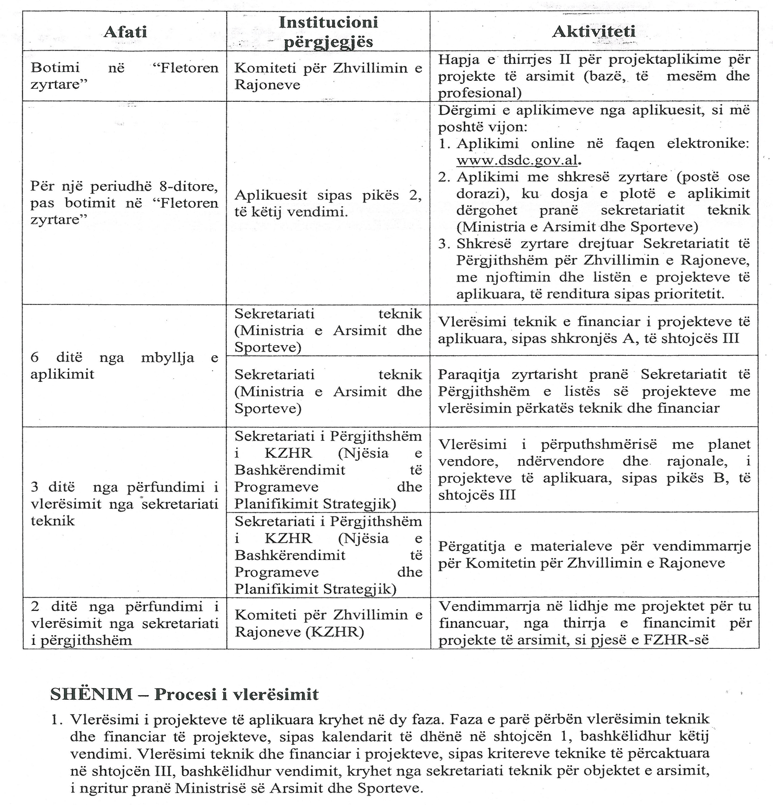

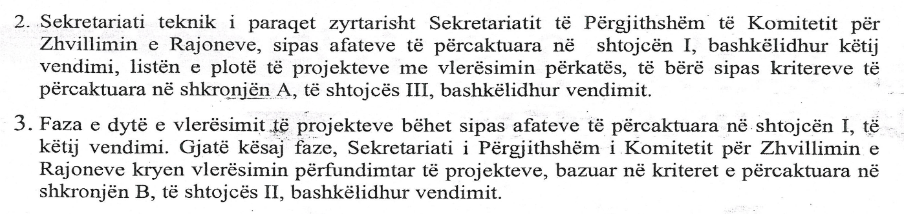

Shtojca II

FORMATI I APLIKIMIT

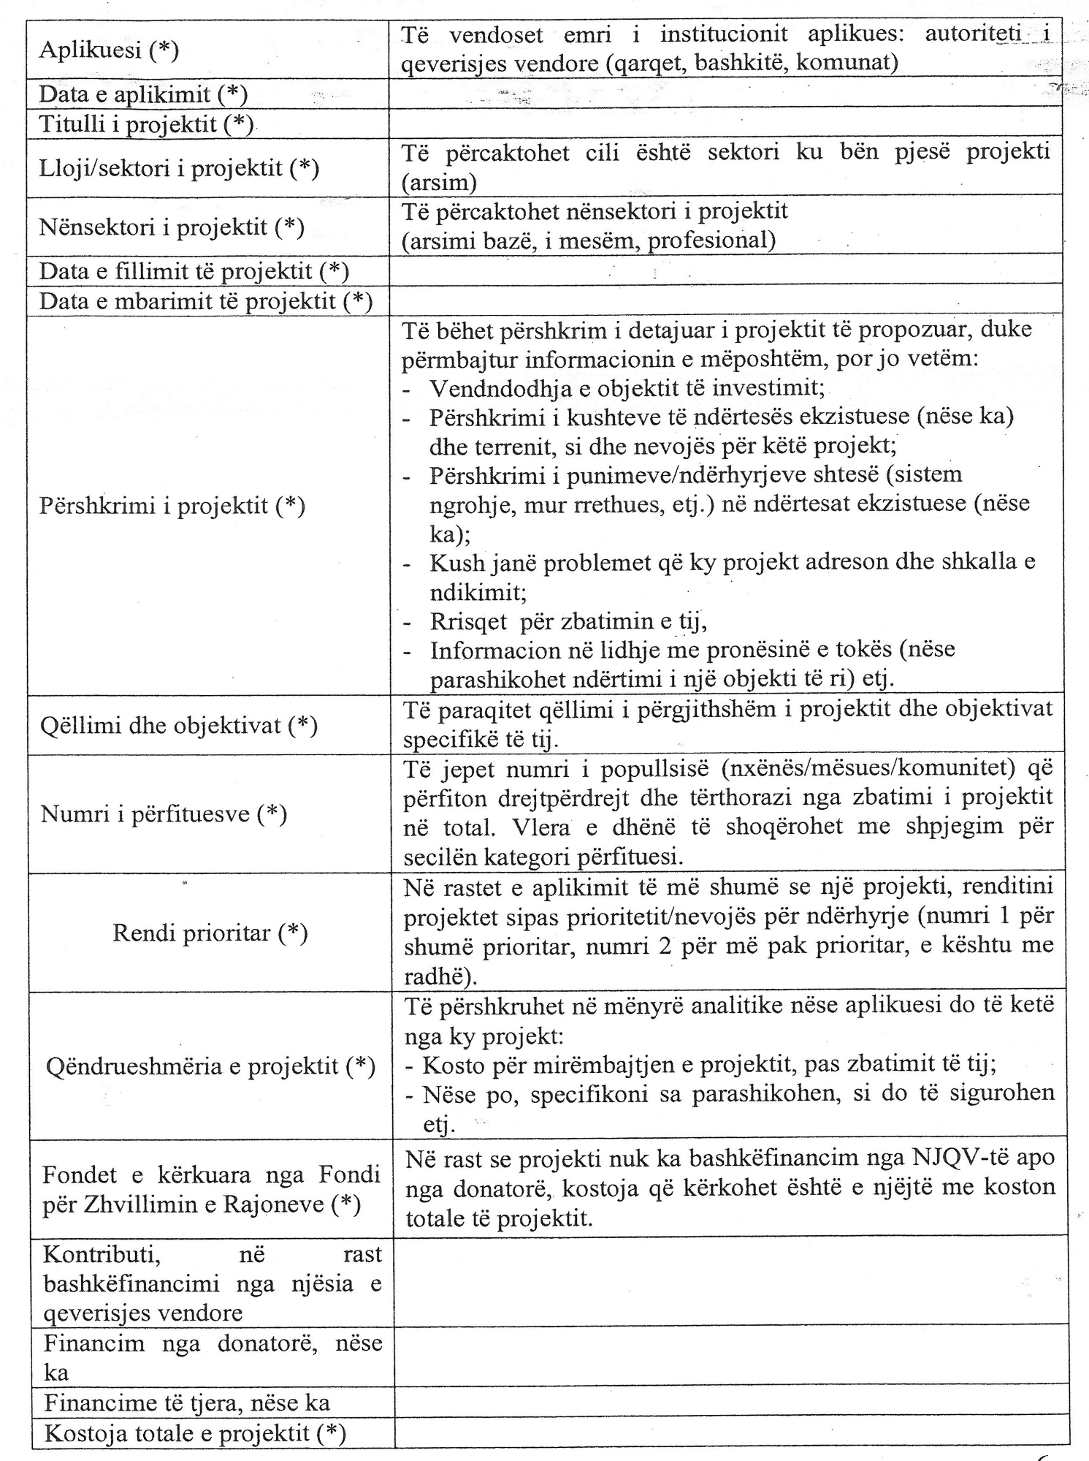
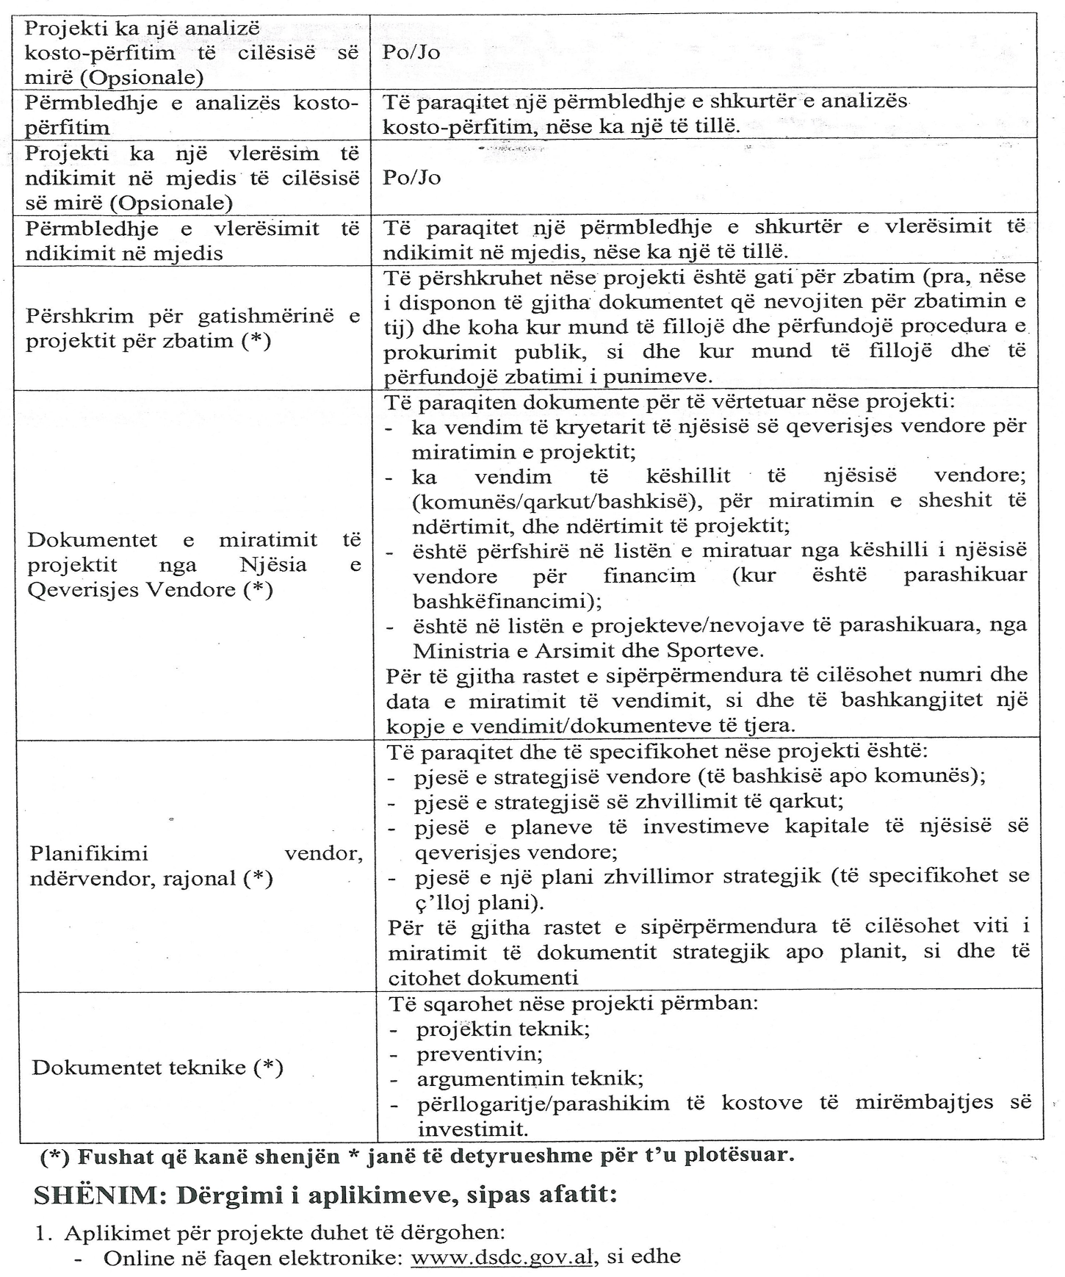
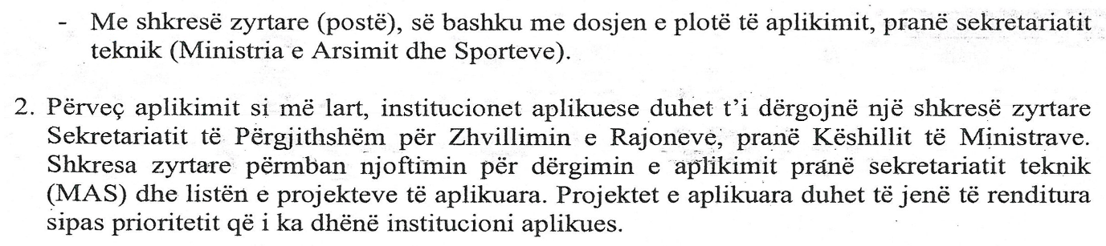

Shtojca III

KRITERET E VLERËSIMIT TË PROJEKTEVE

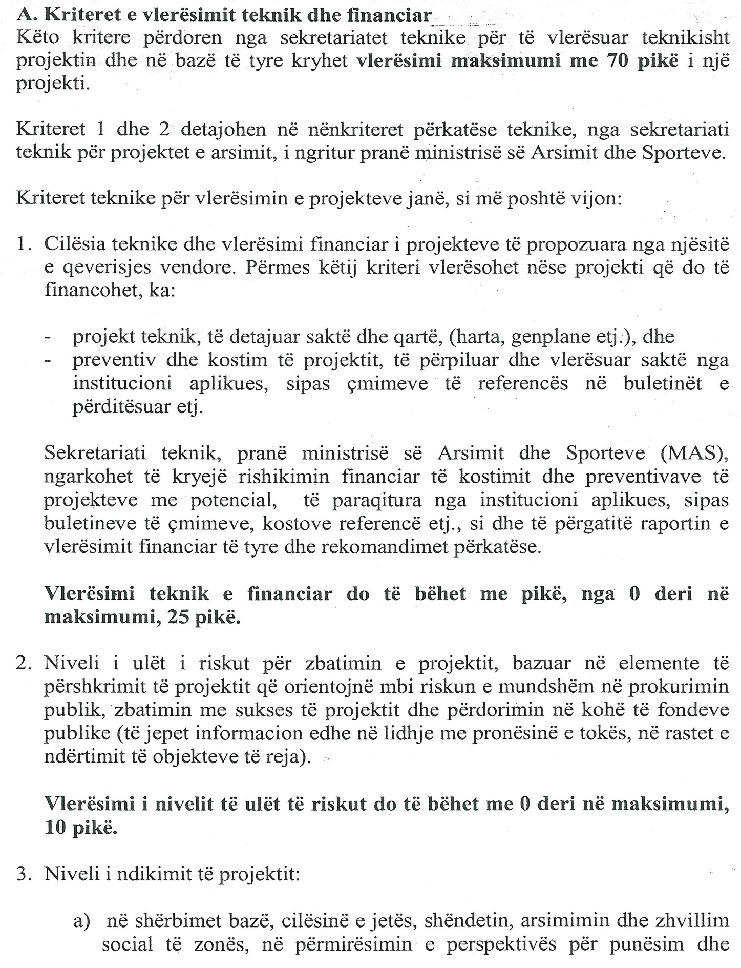

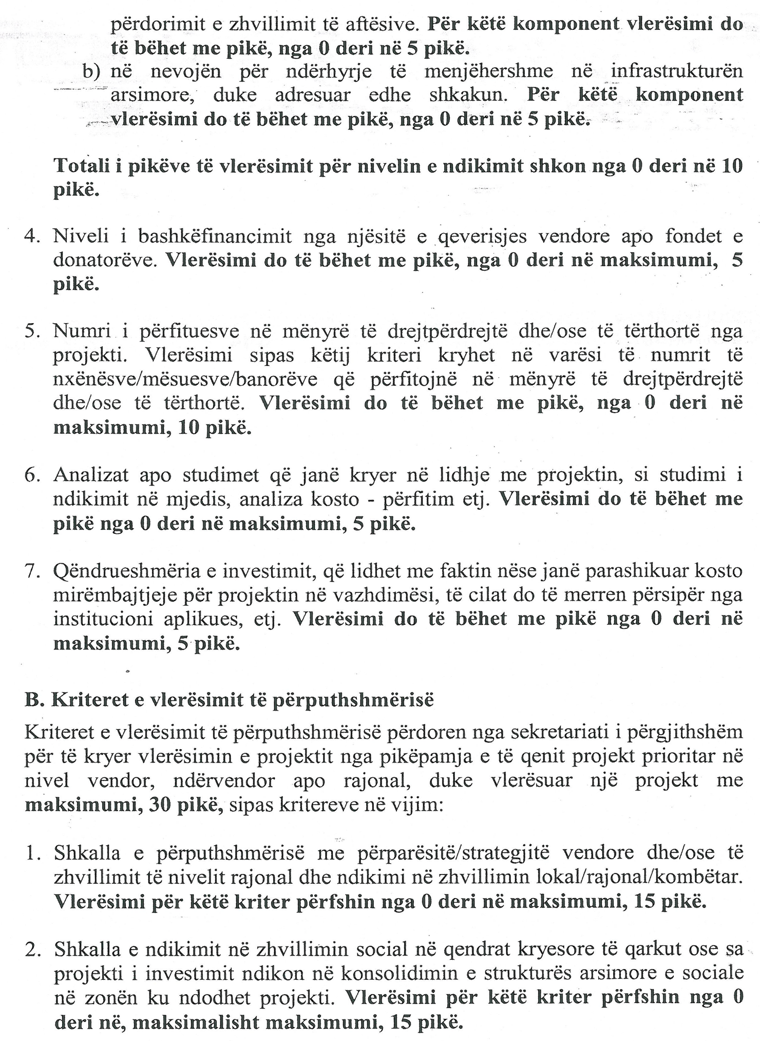

KËRKESË

Nr. 3734, datë 10.7.2014

PËR SHPRONËSIM PUBLIK

Ministria e Transportit dhe Infrastrukturës shpall kërkesën për shpronësim, për interes publik, të pasurive të paluajtshme, pronë private, që preken nga ndërtimi i segmentit rrugor “Qukës-Pogradec-Qafë Plloç”.
Subjekti kërkues i këtij objekti është Drejtoria e Përgjithshme e Ujësjellës-Kanalizimeve. Me anë të këtij publikimi në shtyp kërkojmë të vëmë në dijeni personat të cilët preken nga ky shpronësim. Vënia në dijeni konsiston në masën e vlerësimit, të llogaritur në përputhje me vendimin nr. 138, datë 23.3.2000 të Këshillit të Ministrave,“Për kriteret teknike të vlerësimit dhe përllogaritjes së masës së shpërblimit për pasuritë pronë private që shpronësohen, të pasurive që zhvlerësohen dhe të të drejtave të personave të tretë, për interes publik”.
Pronarët që kanë emrin në listën emërore dhe personat e tretë, brenda 15 ditëve nga plotësimi i këtij afati për publikim, kanë të drejtë të paraqesin pretendimet e tyre lidhur me çmimin, sipërfaqen, titullin e pronësisë apo llojin e pasurisë që kanë në pronësi, të shoqëruara me dokumentet përkatëse në ministrinë kompetente (Ministria e Transportit dhe Infrastrukturës).
Vlera totale e shpronësimit është 31 503 785 (tridhjetë e një milion e pesëqind e tre mijë e shtatëqind e tetëdhjetë e pesë) lekë.

MINISTRI I TRANSPORTIT DHE INFRASTRUKTURËS
Edmond Haxhinasto

